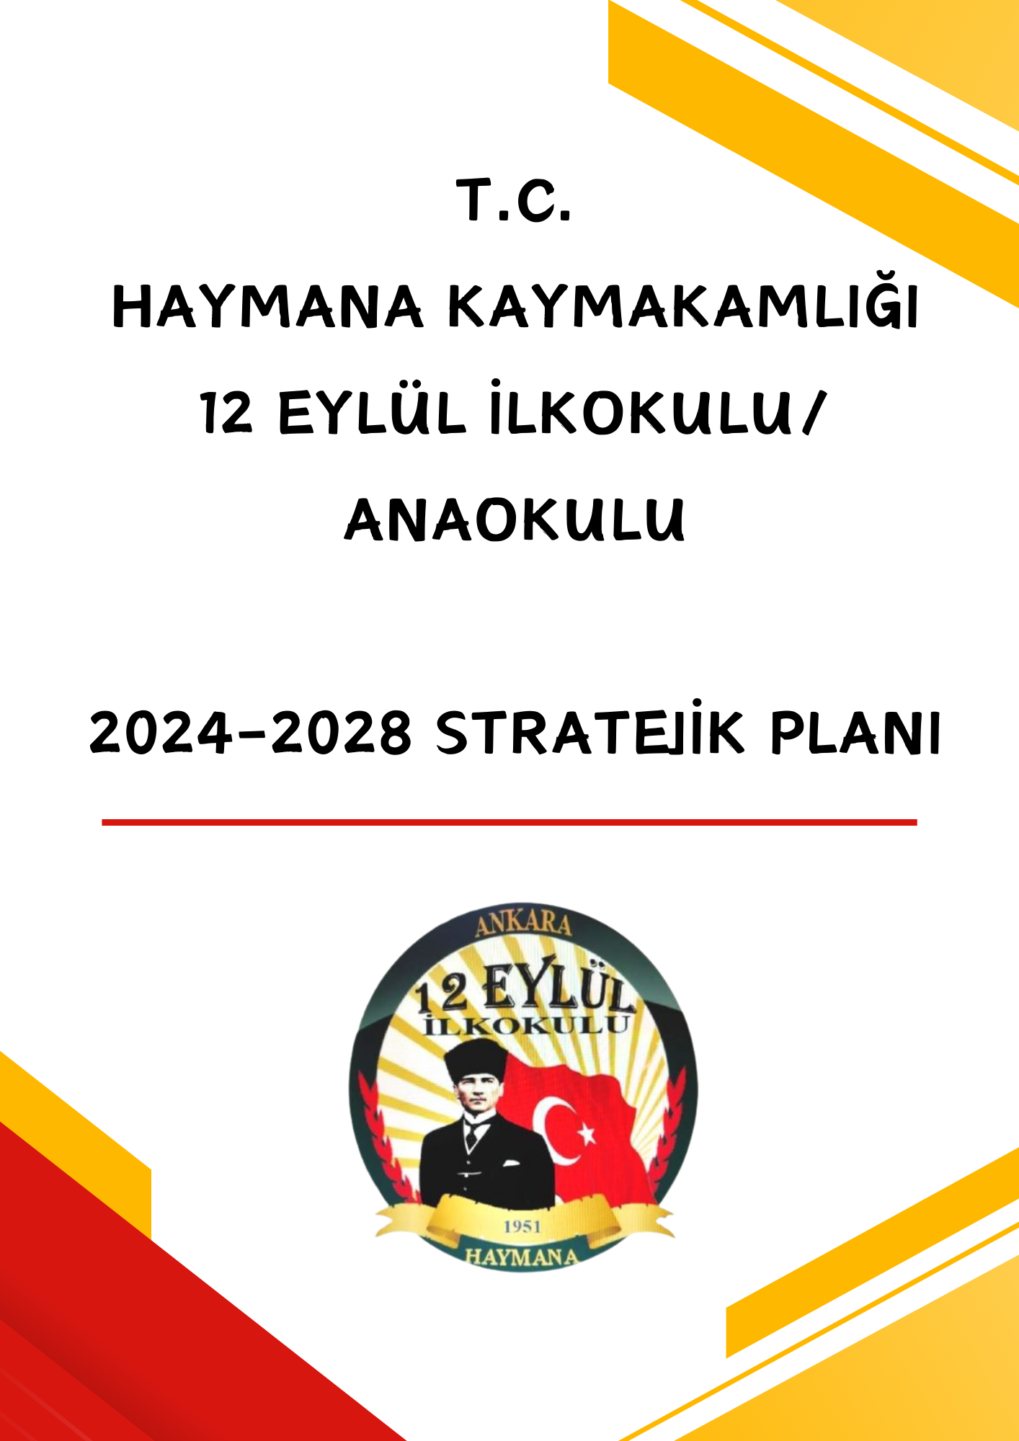
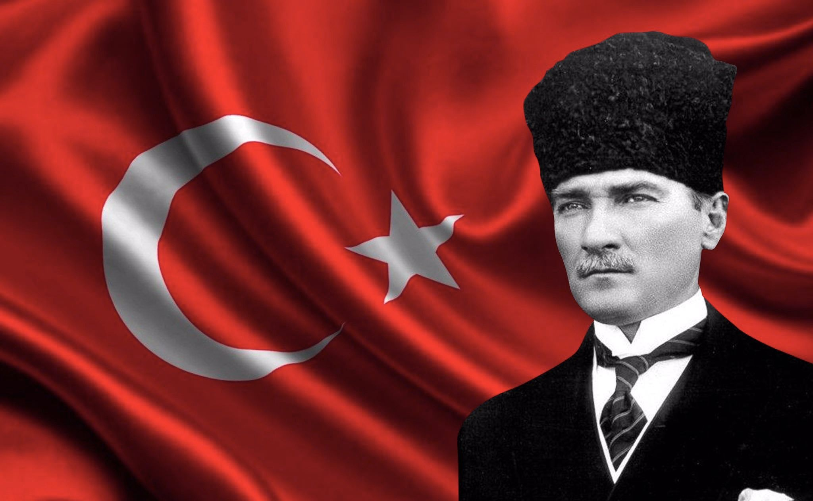

Bugün hepimize düşen ortak görev; ulusal değerlere, bilince, Cumhuriyet'e sahip çıkmak, Çanakkale'yi, Kurtuluş Savaşı'nı kazanan ruhu korumak ve bu bilinci gelecek kuşaklara aktarmaktır. Türk Ulusu dili, kültürü, tarihi ve saygın kimliğiyle aydınlık yarınlara el ele güçlü biçimde yürüyecektir.
Mustafa Kemal ATATÜRK

Okul/Kurum Bilgileri
İli: | Ankara
İlçesi: | Haymana
Adres: | Yeni Mah. Ankara Cad. No:3/A
Telefon No: | 0312 658 1008
e- Posta Adresi: | 710972@meb.k12.tr
Kurum Kodu: | 710972 / 774262
Coğrafi Konum (link) | https://maps.app.goo.gl/AZXqzXm1bA75NXpy8
Faks Numarası:
Web sayfası adresi: | https://onikieylulioo.meb.k12.tr/
Öğretim Şekli: | Tam Gün

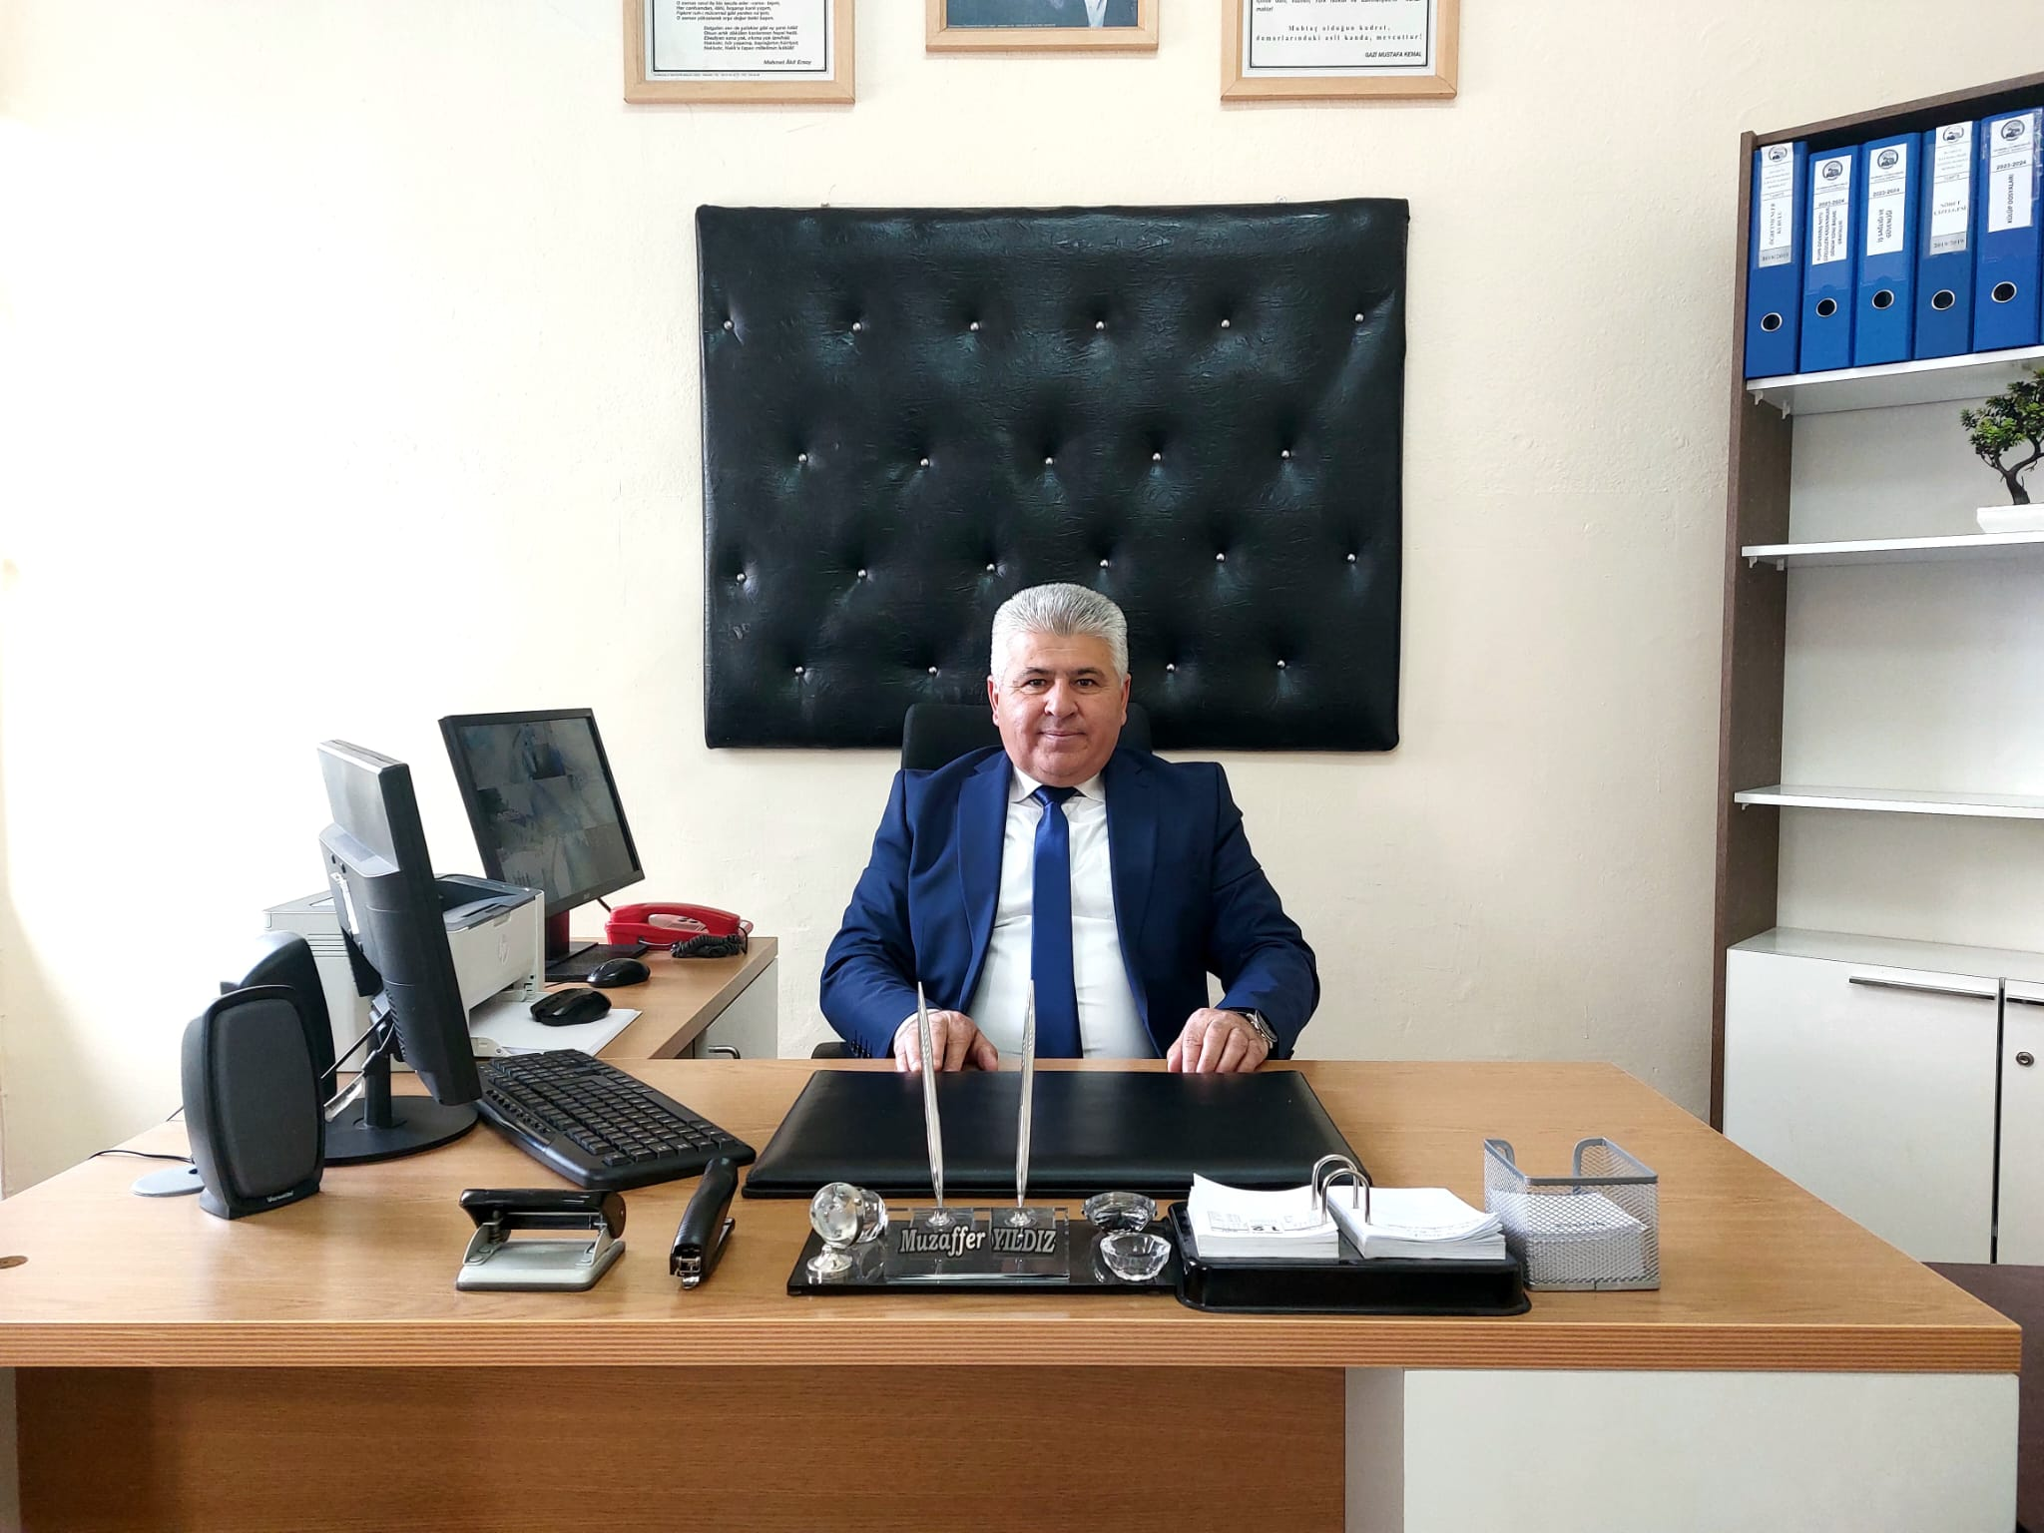
SUNUŞ
Çok hızlı gelişen, değişen teknolojilerle bilginin değişim süreci de hızla değişmiş ve başarı için sistemli ve planlı bir çalışmayı kaçınılmaz kılmıştır. Sürekli değişen ve gelişen ortamlarda çağın gerekleri ile uyumlu bir eğitim öğretim anlayışını sistematik bir şekilde devam ettirebilmemiz, belirlediğimiz stratejileri en etkin şekilde uygulayabilmemiz ile mümkün olacaktır. Başarılı olmak da iyi bir planlama ve bu planın etkin bir şekilde uygulanmasına bağlıdır.
Kapsamlı ve özgün bir çalışmanın sonucu hazırlanan Stratejik Plan okulumuzun çağa uyumu ve gelişimi açısından tespit edilen ve ulaşılması gereken hedeflerin yönünü doğrultusunu ve tercihlerini kapsamaktadır. Katılımcı bir anlayış ile oluşturulan Stratejik Plânın, okulumuzun eğitim yapısının daha da güçlendirilmesinde bir rehber olarak kullanılması amaçlanmaktadır.
Belirlenen stratejik amaçlar doğrultusunda hedefler güncellenmiş ve okulumuzun 2024-2028 yıllarına ait stratejik plânı hazırlanmıştır.
Okulumuza ait bu planın hazırlanmasında her türlü özveriyi gösteren ve sürecin tamamlanmasına katkıda bulunan idarecilerimize, stratejik planlama ekiplerimize, İlçe Milli Eğitim Müdürlüğümüz Strateji Geliştirme Bölümü çalışanlarına teşekkür ediyor, bu plânın başarıyla uygulanması ile okulumuzun başarısının daha da artacağına inanıyor, tüm personelimize başarılar diliyorum.

Muzaffer YILDIZ
Okul Müdürü

İÇİNDEKİLER
BÖLÜM I 9
1. GİRİŞ VE STRATEJİK PLANIN HAZIRLIK SÜRECİ 9
1.1. Strateji Geliştirme Kurulu ve Stratejik Plan Ekibi 9
1.2. Planlama Süreci 10
BÖLÜM II 12
2. DURUM ANALİZİ 12
2.1. Kurumsal Tarihçe 12
2.2. Uygulanmakta Olan Planın Değerlendirilmesi 12
2.3. Yasal Yükümlülükler ve Mevzuat Analizi 14
2.4. Üst Politika Belgeleri Analizi 16
2.5. Faaliyet Alanları ile Ürün/Hizmetlerin Belirlenmesi 17
2.6. Paydaş Analizi 19
2.7. Okul/Kurum İçi Analiz 25
2.7.1. Teşkilat Yapısı 25
2.7.2. İnsan Kaynakları 25
2.7.3. Teknolojik Düzey 30
2.7.4. Mali Kaynaklar 32
2.7.5. İstatistiki Veriler 33
2.8. Çevre Analizi (PESTLE) 37
2.9. GZFT Analizi 38
2.10. Tespit ve İhtiyaçların Belirlenmesi 41
BÖLÜM III 45
3. GELECEĞE BAKIŞ 45
3.1. Misyon 45
3.2. Vizyon 45
3.3. Temel Değerler 45
BÖLÜM IV 47
4. AMAÇ, HEDEF VE PERFORMANS GÖSTERGELERİ İLE STRATEJİLERİN BELİRLENMESİ 47
4.1. Amaçlar 47
4.2. Hedefler 47
4.3. Performans Göstergeleri 48
4.4. Stratejilerin Belirlenmesi 51
4.5. Maliyetlendirme 62
BÖLÜM V 64
5. İZLEME VE DEĞERLENDİRME 64

TABLOLAR
Tablo1: Strateji Geliştirme Kurulu ve Stratejik Plan Ekibi Tablosu..........................................9
Tablo 2: 2019-2023 Stratejik Planın Gerçekleşme Durumları..................................................13
Tablo 3: 2019-2023 Stratejik Planın Geliştirilmesi Gereken Öncelikli Alanlar......................14
Tablo 4: Yasal Yükümlülükler ve Mevzuat Analizi.................................................................15
Tablo 5: Üst Politika Belgeleri Analizi.....................................................................................16
Tablo 6: Faaliyet Alanı ile Ürün ve Hizmetler..........................................................................18
Tablo 7: Paydaş Sınıflandırma Matrisi...............................................................................20
Tablo 8: Paydaş Önceliklendirme Matrisi................................................................................21
Tablo 9: Yararlanıcı Ürün/Hizmet Matrisi.........................................................................21
Tablo 10: Öğrenci Görüş ve Değerlendirmeleri Anket Analizi................................................22
Tablo 11: Öğretmen Görüş ve Değerlendirmeleri Anket Analizi..........................................23
Tablo 12: Veli Görüş ve Değerlendirmeleri Anket Analizi......................................................24
Tablo 13: Okul Çalışan Sayısı..................................................................................................26
Tablo 14: Okul Personeli Eğitim Düzeyi..................................................................................26
Tablo 15: Çalışanların Yaş Aralığı...........................................................................................27
Tablo 16: Çalışanların Görev Dağılımı.....................................................................................27
Tablo 17: İdari Personel Hizmet Süreleri.................................................................................28
Tablo 18: Okul/Kurumda Oluşan Yönetici Sirkülasyonu Oranı..............................................28
Tablo 19: İdari Personelin Katıldığı Hizmet İçi Programları...................................................29
Tablo 20: Öğretmenlerin Hizmet Süreleri................................................................................29
Tablo 21: Öğretmenlerin Konulara Göre Katılım Sağlanan Hizmetiçi Eğitim Sayısı.............29
Tablo 22:Kurumda Gerçekleşen Öğretmen Sirkülâsyonu........................................................30
Tablo 23: Kurumdaki Mevcut Hizmetli/ Memur Sayısı...........................................................30
Tablo 24: Teknolojik Araç-Gereç Durumu...............................................................................30
Tablo 25: Fiziki Mekân Durumu..............................................................................................31
Tablo 26: Kaynak Tablosu...............................................................................................32
Tablo 27: Harcama Kalemleri..........................................................................................32
Tablo 28: Gelir-Gider Tablosu.........................................................................................33
Tablo 29: Norm Kadro Durumu.......................................................................................33
Tablo 30: Öğretmen/Öğrenci Durumu .............................................................................33
Tablo 31: Sınıf Öğrenci Sayıları...............................................................................................34
Tablo 32: Devamsızlık Nedeniyle Sınıf Tekrarı Yapan Öğrenci Sayısı...................................34
Tablo 33: Okulda Yapılan Sosyal ve Kültürel Faaliyetler........................................................35
Tablo 34: Okulda Kurulan Sosyal Kulüpler.............................................................................35
Tablo 35: Okulun Fiziki Bölümleri...........................................................................................36
Tablo 36: PESTLE Analizi.......................................................................................................37
Tablo 37: Güçlü ve Zayıf Yönler..............................................................................................39
Tablo 38: Fırsatlar ve Tehditler........................................................................................40
Tablo 39: Tespit ve İhtiyaçların Belirlenmesi.....................................................................41
Tablo 40: Temel Değerler................................................................................................45
Tablo 41: Amaçlar..........................................................................................................47
Tablo 42: Hedefler.........................................................................................................47
Tablo 43: Performans Göstergeleri....................................................................................48
Tablo 44: Stratejiler.........................................................................................................51
Tablo 45: Amaç, Hedef, Gösterge ve Stratejilere İlişkin Kartlar..............................................53
Tablo 46: Amaç ve Hedef Maliyetleri......................................................................................62

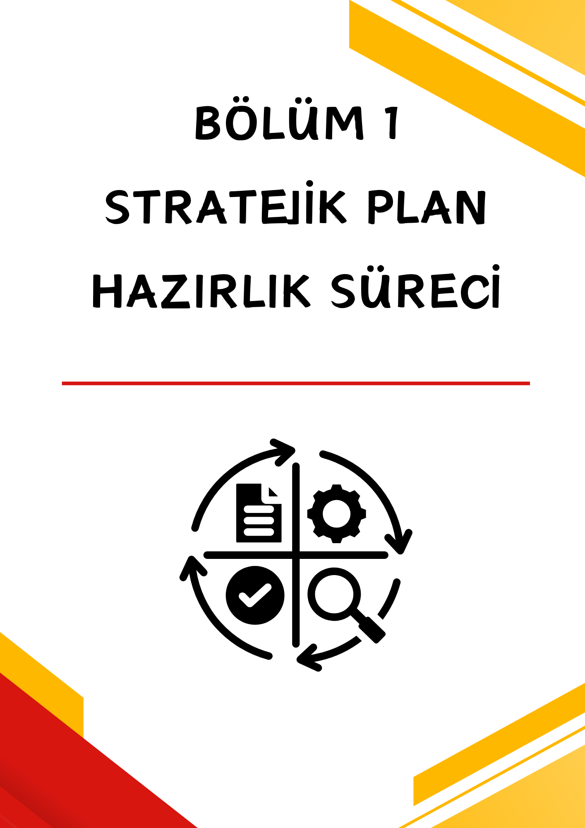

BÖLÜM I

GİRİŞ VE STRATEJİK PLANIN HAZIRLIK SÜRECİ

Strateji Geliştirme Kurulu ve Stratejik Plan Ekibi
Strateji Geliştirme Kurulu: Strateji Geliştirme Kurulu stratejik planlama çalışmalarını yürütmek ve yönlendirmek üzere okul müdürü başkanlığında, müdür yardımcısı, bir öğretmen, okul aile birliği başkanı ve üyelerinin katılımıyla kurulmuştur.
Stratejik Plan Ekibi: Stratejik Plan Ekibi müdür yardımcısı başkanlığında iki öğretmen ve gönüllü velilerin katılımıyla kurulmuştur.Çalışmaları yürüten ekip ve kurul bilgileri aşağıda verilmiştir.
Tablo1: Strateji Geliştirme Kurulu ve Stratejik Plan Ekibi Tablosu
STRATEJİK PLAN ÜST KURULU
SIRA NO | ADI SOYADI | GÖREVİ
1 | Muzaffer YILDIZ | Okul Müdürü
2 | Ruveyda AVŞAR | Müdür Yardımcısı
3 | Havva KORKMAZ | Öğretmen
4 | İsmail TÜRKMEN | Okul Aile Birliği Başkanı
5 | Uğur ZORLU | Okul Aile Birliği Yönetim Kurulu Üyesi
6 | Adem AKPINAR | Okul Aile Birliği Yönetim Kurulu Üyesi
STRATEJİK PLAN EKİBİ
SIRA NO | ADI SOYADI | GÖREVİ
1 | Ruveyda AVŞAR | Müdür Yardımcısı
2 | Suphiye ERGÜN | Öğretmen
3 | Turgut ERGÜN | Öğretmen
4 | Rabia ZORLU | Gönüllü Veli (Birden Fazla Gönüllü Veli Olabilir)

Planlama Süreci
2024-2028 dönemi stratejik plan hazırlanma süreci Strateji Geliştirme Kurulu ve Stratejik Plan Ekibi’nin oluşturulması ile başlamıştır. Ekip tarafından oluşturulan çalışma takvimi kapsamında ilk aşamada durum analizi çalışmaları yapılmış ve durum analizi aşamasında, paydaşlarımızın plan sürecine aktif katılımını sağlamak üzere paydaş anketi, toplantı ve görüşmeler yapılmıştır. Durum analizinin ardından geleceğe yönelim bölümüne geçilerek okulumuzun/kurumumuzun amaç, hedef, gösterge ve stratejileri belirlenmiştir.
Bakanlık merkez ve taşra birimlerine 2022/21 sayılı Genelge ile duyurulan stratejik plan hazırlık çalışmaları İlçe Milli Eğitim Müdürlüğünce başlatılmış olup okullara yapılan bilgilendirmeler sonusu stratejik planlama çalışmaları başlatılmıştır.
2024-2028 Stratejik Planı çalışmaları kapsamında, literatür taraması, toplantılar, kapsamlı durum analizi raporu (program ve alt program analizi, üst politika belgelerinin analizi, mevzuat analizi, faaliyet alanları ile ürün ve hizmetlerin belirlenmesi, PESTLE ve GZFT analizleri, uygulanmakta olan stratejik planın değerlendirilmesi, iç ve dış paydaşların görüşlerinin alınması, kuruluş içi analiz ile tespit ve ihtiyaçların belirlenmesi) doğrultusunda elde edilen veriler ışığında eğitim ve öğretim sistemine ilişkin sorun ve gelişim alanları ile eğitime ilişkin öneriler tespit edilmiş, bunlara yönelik stratejik amaç, hedef, strateji, gösterge ve eylemler belirlenmiştir.

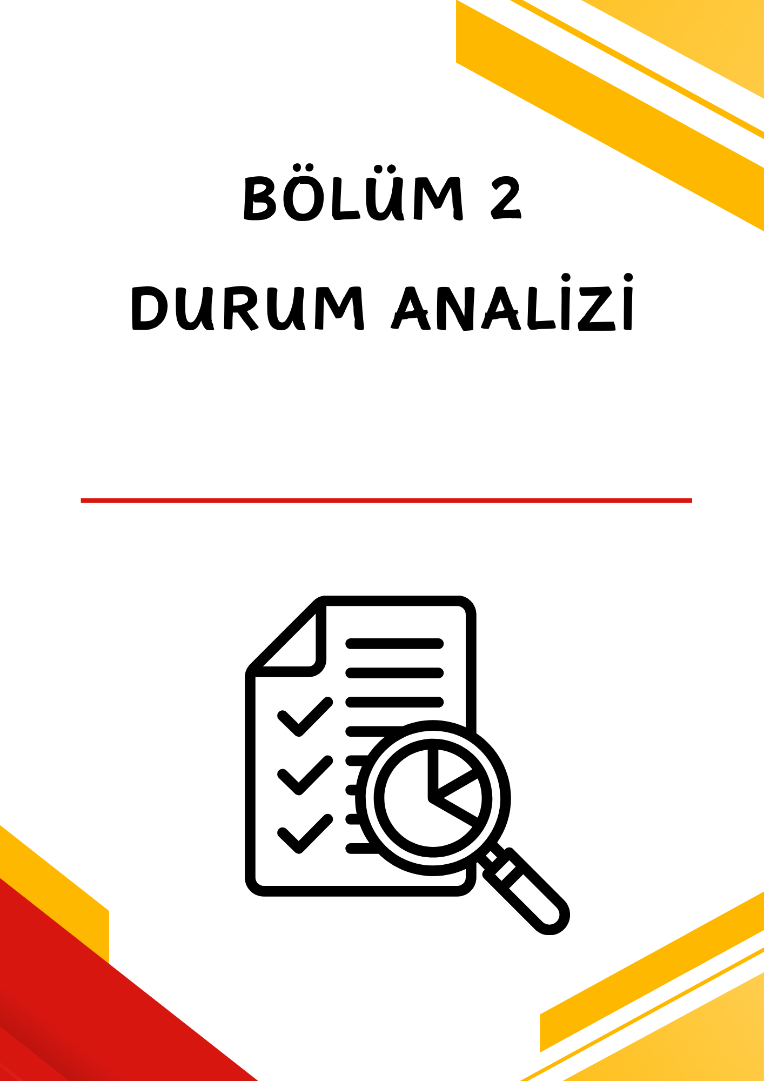

BÖLÜM II

DURUM ANALİZİ

Kurumsal Tarihçe
Kurtuluş Savaşımızda Haymana’da Çaldağ yakınlarına kadar gelen Yunan Ordusu 12 Eylül 1921 tarihinde bozguna uğratılmıştır. Bu tarih Haymana‘nın mahalli kurtuluş günü olduğundan okulumuzda adını bu tarihi günden almıştır. Okulumuz 29.12.1959 yılında eğitim öğretime başlamıştır. 1951 yılında açılan Haymana Ortaokulu ile 1959 yılında açılan 12 Eylül İlkokulu 24.09.1981 yılında birleştirilerek eski Haymana Lisesi ve eski Askerlik Şubesi binasında 12 Eylül Temel Eğitim Okulu adı altında eğitim ve öğretime devam etmiştir. Adı daha sonra İlköğretim Okulu olmuş; hedefleri de bu okulların amaçlarına uygun olarak değiştirilmiş, Okulumuz 1993 yılından sonra Müfredat Laboratuvar Okulu ( MLO) olarak kullanılmış, 2004-2005 eğitim öğretim yılından itibaren ise Milli Eğitim Bakanlığı tarafından yürütülen ve Avrupa Birliği tarafından desteklenen Temel Eğitime Destek Programı ‘nın (TEDP) katkılarıyla gerçekleştirilen yeni öğretim programlarını uygulamıştır. 2012-2013 eğitim öğretim yılından itibaren 4+4+4 eğitim sistemi kapsamında İlkokul olarak varlığını devam ettirmektedir. İlkokul olarak devam eden binamızda 15 dersliğimiz vardır. Bunlardan 3 tanesi anasınıfı 1 tanesi destek eğitim odası ve bir tanesi özel eğitim sınıfı olarak kullanılmaktadır. 4+4+4 Eğitim sistemi sonrası 12 Eylül İlköğretim Okulu ortaokul bölümündeki öğrenciler Mangaldağı Ortaokulu ve Şehit Ali Koç İmam-Hatip Ortaokulu’da eğitim öğretimlerine devam etmişlerdir. İdari yönden de ayrılan okulumuz bağımsız bir halde eğitim öğretime devam etmektedir. 2023 yılı Eylül ayı itibariyle okulumuzda bulunan üç anasınıfı ayrılarak bağımsız 12 Eylül Anaokulu adı altında faaliyete başlamıştır. Okulumuzun ısınması merkezi sistem (Kömür) ile sağlanırken 2022 Yılı Birinci Döneminde doğalgazlı sisteme geçilmiştir. Okulumuz İlçemizin merkezinde olup ulaşım kolaylığı bulunmaktadır.

Uygulanmakta Olan Planın Değerlendirilmesi
Tüm öğrencilerin eğitim ve öğretime aktif bir şekilde katılımını sağlamak amacıyla çeşitli projeler yürütülmüştür. Bu projelerle öğrencilerin güdülenme düzeyi artmış ve okula karşı olumlu bakış açıları artmıştır. Okullarımızda öğrenci başına okunan kitap sayıları hedeflerin altında kalmıştır. Bu sebeple İlçe Milli Eğitim Müdürlüğü’nün öncülüğünde okullarda kütüphanelerin yenilenmesi, Halk Kütüphanesinin kullanımının teşvik edilmesi, Haymana Okuyor projesi gibi uygulamalar yapılmıştır. Risk grubu oluşturan ve kapsayıcı eğitim içinde sayılan bireylerin uygun şartlarda, uygun yöntemler kullanılarak içselleştirilmesi, kabul görmesi ve yeteneklerine uygun yönlendirme esası ile dahil edilmesi için çalışmalar yapılmıştır. Okulumuzda stratejik planlama ekipleri ile belli dönemlerde toplantılar düzenlenmiştir. İlçe Milli Eğitim Müdürlüğü tarafından planla ilgili yapılan çalışmaların duyuruları okulumuza iletilmiş ve çalışmalar bu doğrultuda yürütülmüştür. Stratejik plan kapsamında ilçemizde bütün bireylere çağın gerektirdiği bilgi, beceri, tutum ve davranışın kazandırılması ile girişimci, yenilikçi, yaratıcı, dil becerileri yüksek, iletişime ve öğrenmeye açık, öz güven ve sorumluluk sahibi, sağlıklı ve mutlu bireylerin yetişmesine imkân sağlamak amacıyla öğretmen, yönetici ve öğrencilerimize yönelik çalışmalar uygulamaya geçirilmiştir. 2019 yılında dünya genelinde başlayan covid19 salgınının ülkemize de sıçramasıyla birlikte okullarımızda okul yönetimlerince gerekli önlemler alınmış olup eğitim - öğretimin en iyi şekilde devamının sağlanması dolayısıyla hem öğretmenlerimiz hem velilerimiz hem de öğrencilerimiz bilgilendirilerek bu doğrultuda eğitim - öğretim devam ettirilmiştir. 6 Şubat 2023 tarihinde Kahramanmaraş merkezli on bir ili etkileyen deprem dolayısıyla o illerde mağdur olan vatandaşlarımızdan Haymana’ya gelen ailelere gerekli yardımlar yapılmış olup öğrencilerimizin eğitim - öğretim hayatlarına devamlılığının sağlanması için önlem ve tedbirler alınmıştır.
Tablo 2: 2019-2023 Stratejik Planın Gerçekleşme Durumları
2019-2023 STRATEJİK PLANIN GERÇEKLEŞME DURUMLARI
- Öğrenme kayıpları önleyici çalışmalar yapılarak azaltılacaktır.
- Öğrencilere evrensel değerler, sağlıklı yaşam ve çevre bilinci duyarlılığı kazandırılacaktır.
- Öğrencilerin bilimsel, kültürel, sanatsal, sportif ve toplum hizmeti alanlarında ders dışı etkinliklere katılım
oranı artırılacaktır.
- Temel eğitimde okulların niteliğini arttıracak uygulama ve çalışmalara yer verilecektir.

Tablo 3: 2019-2023 Stratejik Planın Geliştirilmesi Gereken Öncelikli Alanlar
2019-2023 STRATEJİK PLANIN GELİŞTİRİLMESİ GEREKEN ÖNCELİKLİ ALANLAR
- Öğrenci özürsüz devamsızlık takibi.
- Öğrenci başına okunan kitap sayısı.
- Sağlıklı beslenme ve çevre bilincini arttırmaya yönelik çalışmalar.
- Okulun fiziki mekanlarını iyileştirme çalışmaları.
- Toplum hizmeti faaliyetlerinin arttırılması.

Yasal Yükümlülükler ve Mevzuat Analizi
Bu bölümde okulumuza yüklenen görev ve sorumluluklar ile okulumuzun faaliyet alanlarını düzenleyen mevzuat incelenerek, yasal yükümlülükler ve mevzuat analizi listesi oluşturulmuştur. Yasal yükümlülükler ve mevzuat analizi sonuçları okulumuzun faaliyet alanlarının belirlenmesine ve misyonumuzun oluşturulmasına katkı sağlamıştır.

Tablo 4: Yasal Yükümlülükler ve Mevzuat Analizi
YASAL YÜKÜMLÜLÜK | DAYANAK | TESPİTLER
İdarenin teşkilatlanması ve çalışma usullerinin düzenlenmesi | Madde 18 | - Türk milli eğitim sisteminin, örgün eğitim ve yaygın eğitim olmak üzere iki anabölümden kurulması  - Örgün eğitimin okul öncesi eğitimi, ilköğretim, ortaöğretim ve yükseköğretim kurumlarını kapsaması  - Yaygın eğitimin örgün eğitim yanında veya dışında düzenlenen eğitim faaliyetlerinin tümünü kapsaması
İdare tarafından sunulan ürün ve hizmetler | Madde 20, Madde 23 | - OKUL ÖNCESİNDE:  Çocukların beden, zihin ve duygu gelişmesini ve iyi alışkanlıklar kazanmasını sağlamak;  Onları ilk öğretime hazırlamak; Şartları elverişsiz çevrelerden ve ailelerden gelen çocuklar için ortak bir yetişme ortamı yaratmak;  Çocukların Türkçeyi doğru ve güzel konuşmalarını sağlamak hizmetlerimizdir.  - İLKÖĞRETİMDE:  Her Türk çocuğuna iyi bir vatandaş olmak için gerekli temel bilgi, beceri, davranış ve alışkanlıkları kazandırmak; onu milli ahlak anlayışına uygun olarak yetiştirmek;  Her Türk çocuğunu ilgi, istidat ve kabiliyetleri yönünden yetiştirerek hayata ve üst öğrenime hazırlamak hizmetlerimizdir.  8 yıl zorunlu eğitimle öğrencilerin ilgi, yetenek, gelişim ve tercihlerine göre derslerde ve etkinliklerde gerekli düzenlemeler yapılmış olup bu konuda oluşturulacak program seçenekleri Bakanlıkça belirlenir.

Üst Politika Belgeleri Analizi
Üst politika belgelerinde MEB kapsamına giren konular ayrıntılı olarak taranmış ve bu belgelerde yer alan politikalar dikkate alınmıştır. Stratejik plan çalışmaları kapsamında taranmış olan politika belgeleri aşağıda verilmiştir.
Tablo 5: Üst Politika Belgeleri Analizi
ÜST POLİTİKA BELGELERİ | İLGİLİ BÖLÜM/REFERANS | VERİLEN GÖREV/İHTİYAÇ
12. KALKINMA PLANI | 658,659,660,675. Maddeler | Eğitim kalitesini arttırmak
12. KALKINMA PLANI | 661. madde | Okul öncesi eğitim alanında kalite standartlarını çoğaltmak
12. KALKINMA PLANI | 662,663,664,673,674,676. Maddeler | Özel gereksinimli bireylere sunulan eğitimin imkanlarını iyileştirilmesi
12. KALKINMA PLANI | 665. madde | Dört temel becerinin geliştirilmesinin sağlanması
12. KALKINMA PLANI | 666,669,667. maddeler | Olağanüstü durumlarda telafi edici çalışmaların altyapısının hazırlanması
12. KALKINMA PLANI | 672. madde | İklim değişikliğinin tüm programlara dahil edilmesi
12. KALKINMA PLANI | 670,678,679,680,681. Maddeler | Mesleki ve teknik eğitimde özel sektörle iş birliğinin yapılması
TÜRKİYE HAYAT BOYU ÖĞRENME STRATEJİ BELGESİ VE EYLEM PLANI (2014-18) | Eylem Planı | Hayat boyu öğrenmenin yaygınlaştırılması
ANKARA İLİ YEREL İKLİM DEĞİŞİKLİĞİ EYLEM PLANI | 8.3 madde | Su ve enerji verimliliği ve sürdürülebilir bina kavramı konularının eğitime entegre edilmesi
ANKARA BÜYÜKŞEHİR BELEDİYESİ YEREL EŞİTLİK EYLEM PLANI | 1.1.1.,1.1.2,1.1.3.,1.1.4. maddeler | Kız çocuklarının okullaşma oranlarının arttırılması
İNSAN KAYNAKLARI EYLEM PLANI | 4.4/9. madde | Eğitim materyallerinin objektiflik, tarafsızlık ve çoğulculuk ilkeleri dikkate alınarak toplumun tüm kesimlerini kapsayıcı şekilde hazırlanması
İNSAN KAYNAKLARI EYLEM PLANI | 8.1/a | Çocukların dijital riskler, siber zorbalık, internet bağımlılığıyla yazılı ve görsel medyanın zararlarından korunmasına yönelik çalışmaların arttırılması
İNSAN KAYNAKLARI EYLEM PLANI | 9.4/a,9.4/b | İnsan hakları bilincinin küçük yaşlardan itibaren yerleşmesi amacıyla ilk ve ortaöğretimde insan hakları dersinin eklenmesi

Faaliyet Alanları ile Ürün/Hizmetlerin Belirlenmesi
2024–2028 Stratejik Plan hazırlık sürecinde okulumuzun faaliyet alanları ve hizmetlerinin belirlenmesine yönelik çalışmalar yapılmıştır. Mevzuat analizinin çıktılarından yararlanılarak idarenin sunduğu temel ürün ve hizmetler belirlenmiş, belirlenen ürün ve hizmetler aşağıdaki tabloda gösterildiği gibi belirli faaliyet alanları altında toplanmıştır.

Tablo 6: Faaliyet Alanı ile Ürün ve Hizmetler
FAALİYET ALANI | ÜRÜN/HİZMETLER
Eğitim ve Öğretim Faaliyetleri | - Eğitimde fırsat eşitliğini sağlamak,  - Eğitim öğretim programlarının uygulanmasını sağlamak, uygulama rehberleri hazırlamak,  - Eğitime erişimi teşvik edecek ve artıracak çalışmalar yapmak,  - Eğitim hizmetlerinin yürütülmesinde verimliliği sağlamak,  - Eğitim moral ortamını, okul ve kurum kültürünü ve öğrenme süreçlerini geliştirmek,  - Eğitime ilişkin projeler geliştirmek, uygulamak ve sonuçlarından yararlanmak,  - Etkili ve öğrenci merkezli eğitimi geliştirmek ve iyi uygulamaları teşvik etmek,  - Bakanlık tarafından oluşturulan özel eğitim ve rehberlik politikalarını uygulamak,  - Resmi eğitim kurumlarınca yürütülen özel eğitimin yaygınlaşmasını ve gelişmesini sağlayıcı çalışmalar yapmak,  - Madde bağımlılığı, şiddet ve benzeri konularda toplum temelli destek sağlamak,  - Engelli öğrencilerin eğitim hizmetleri ile ilgili çalışmalar yapmak,  - Rehberlik ve kaynaştırma uygulamalarının yürütülmesini sağlamak,  - Rehberlik servislerinin kurulmasına ve etkin çalışmasına yönelik tedbirler almak,  - Öğrencilerin daha fazla başarı sağlamalarına ilişkin faaliyetler yürütmek.
Rehberlik Faaliyetleri | - Öğrencilere yönelik rehberlik faaliyetleri yürütmek.  - Velilere yönelik rehberlik faaliyetleri yürütmek.  - Okul rehberlik planı doğrultusunda sınıf bazlı rehberlik faaliyetlerini yürütmek.
Sosyal Faaliyetler | - Öğrencilerin ulusal ve uluslararası sosyal, kültürel, sportif ve izcilik etkinliklerine ilişkin faaliyetleri yürütmek,  - Öğrencilerin okul başarısını artıracak çalışmalar yapmak,  - Öğrencilerin eğitim sistemi dışında bırakılmamasını sağlayacak tedbirleri almak,  - Öğrencilerin okul dışı etkinliklerine ilişkin çalışmalar yapmak.
Sportif Faaliyetler | - Okul bazlı sportif faaliyetler kapsamında öğrenci seviyesine uygun turnuvalar düzenlemek,  - Geleneksel Çocuk Oyunlarına yönelik etkinlikler yürütmek,  - Yerel bazlı sportif faaliyetlere öğrencileri yönlendirmek ve katılım sağlamak.
Kültürel ve Sanatsal Faaliyetler | - Yakından uzağa ilkesi doğrultusunda yakın çevreden başlayarak uzağa doğru çeşitli okul gezileri düzenlemek,  - Müze ziyaretleri gerçekleştirmek,  - Sinema ve tiyatro etkinlikleri gerçekleştirmek,  - Halk eğitim merkezi işbirliğinde öğrencilerin çeşitli kurslara katılımını sağlamak,  - Halk kütüphanesinden öğrencilerin yararlanmasını sağlamak.
Öğrenme Ortamlarına Yönelik Faaliyetler | - Eğitim öğretim ortamlarını düzenlemek.  - Yaparak yaşayarak öğrenme ortamı sunulmasına katkı sağlamak.

Paydaş Analizi
Kurumumuzun temel paydaşları öğrenci, veli ve öğretmen olmakla birlikte eğitimin dışsal etkisi nedeniyle okul çevresinde etkileşim içinde olunan geniş bir paydaş kitlesi bulunmaktadır. Paydaşlarımızın görüşleri anket, toplantı, dilek ve istek kutuları, elektronik ortamda iletilen önerilerde dâhil olmak üzere çeşitli yöntemlerle sürekli olarak alınmaktadır.

Tablo 7: Paydaş Sınıflandırma Matrisi
PAYDAŞ LİSTESİ
 | Kurum İçi-Dışı |  | Paydaş Türü
Paydaşlar | İç Paydaş | Dış Paydaş | Lider | Çalışanlar | Hedef Kitle | Temel Ortak | Stratejik Ortak | Tedarikçi
Yöneticilerimiz | √ |  | √ | √
Öğretmen | √ |  | √ | √
Öğrenci | √ |  |  |  | √
Veli | √ |  |  |  | √ |  | 0 | 0
Okul Aile Birliği | √ |  |  |  | √ | √ | √
Memur ve Hizmetliler | √ |  |  | √
Resmi Okullarımız / Kurumlarımız |  | √ |  |  |  | √
Ankara Valiliği |  | √ |  |  |  | √
Büyükşehir Belediye Başkanlığı |  | √ |  |  |  |  | √
İl Emniyet Müdürlüğü |  | √ |  |  |  |  | 0
İlçe Emniyet Müdürlüğü |  | √ |  |  |  |  | 0
Haymana Kaymakamlığı |  | √ |  |  |  | √ | √
İlçe Milli Eğitim Müdürlüğü |  | √ |  |  |  | √
Belediye Başkanlığı |  | √ |  |  |  |  | √ | √
Mal Müdürlüğü |  | √ |  |  |  |  | √
Medya |  | √ |  |  |  |  | 0
Eğitim Sendikaları |  | √ |  |  |  |  | 0
O: Bazı Paydaşlar, bir kısmı ile ilişki vardır.
V: Paydaşların tamamı
Paydaş | İç Paydaş | Dış Paydaş | Yararlanıcı (Müşteri) | Neden Paydaş? | Önceliği
MEB |  | √ |  | Bağlı olduğumuz merkezi idare | 1
Öğrenciler |  |  | √ | Hizmetlerimizden  yaralandıkları için | 1
Özel İdare |  | √ |  | Tedarikçi mahalli idare | 1
STK |  | O |  | Amaç ve hedeflerimize  ulaşmak işbirliği yapacağımız kurumlar | ..

Tablo 8: Paydaş Önceliklendirme Matrisi

Tablo 9: Yararlanıcı Ürün/Hizmet Matrisi
Ürün/Hizmet  Yararlanıcı (Müşteri) | Eğitim-Öğretim (Örgün- Yaygın) | Yatılılık-Bursluluk | Nitelikli İş Gücü | AR-GE, Projeler, Danışmanlık | Altyapı, Donatım Yatırım | Yayım | Rehberlik, Kurs, Sosyal etkinlikler | Mezunlar (Öğrenci) | Ölçme-Değerlendirme
Öğrenciler | √ | o |  |  | √ | √ | √
Veliler |  |  |  |  |  |  | √
Üniversiteler |  |  | o | o |  |  |  | √
Medya |  |  | o | o
Uluslararası kuruluşlar |  |  |  | o |  | o
Meslek Kuruluşları
Sağlık kuruluşları |  |  | o
Diğer Kurumlar |  |  |  |  |  |  |  |  | o
Özel sektör |  |  | √ | o |  |  | o

√ : Tamamı O: Bir kısmı
“ÖĞRENCİ GÖRÜŞ VE DEĞERLENDİRMELERİ” ANKET ANALİZİ
12 Eylül İlkokulu Müdürlüğü 2024–2028 Stratejik Plan hazırlıkları çerçevesinde, idarenin geleceğinin şekillendirilmesinde öğrencilerimizin katkılarının beklendiği bu çalışmada kurumun mevcut durumuna ve gelecekte öngördüklerine yönelik görüş ve değerlendirmeleri büyük önem taşımaktadır. Ankette yer alan sorular, paydaş/öğrenci analizinde yer alması öngörülen konu analizleri % olarak düzenlenmiştir.
Tablo 10: Öğrenci Görüş ve Değerlendirmeleri Anket Analizi
Sıra No | MADDELER | KATILMA DERECESİ
Sıra No | MADDELER | Kesinlikle Katılıyorum | Katılıyorum | Kararsızım | Kısmen Katılıyorum | Katılmıyorum
1 | Öğretmenlerimle ihtiyaç duyduğumda rahatlıkla görüşebilirim. | 73,0% | 16,0% | 7,3% | 0,0% | 3,7%
2 | Okul müdürü ile ihtiyaç duyduğumda rahatlıkla konuşabiliyorum. | 72,4% | 19,6% | 4,4% | 1,9% | 1,7%
3 | Okulun rehberlik servisinden yeterince yararlanabiliyorum. | - | - | - | - | -
4 | Okula ilettiğimiz öneri ve isteklerimiz dikkate alınır. | 52,9% | 32,3% | 2,7% | 2,7% | 9,4%
5 | Okulda kendimi güvende hissediyorum. | 74,3% | 12,4% | 6,7% | 3,9% | 2,7%
6 | Okulda öğrencilerle ilgili alınan kararlarda bizlerin görüşleri alınır. | 42,0% | 25,7% | 22,9% | 5,7% | 5,71
7 | Öğretmenler yeniliğe açık olarak derslerin işlenişinde çeşitli yöntemler kullanmaktadır. | 57,1% | 25,7% | 14,3% | 2,9% | 0,0%
8 | Derslerde konuya göre uygun araç gereçler kullanılmaktadır. | 68,6% | 20,0% | 5,7% | 2,9% | 2,9%
9 | Teneffüslerde ihtiyaçlarımı giderebiliyorum. | 74,3% | 17,1% | 8,6% | 0,0% | 0,0%
10 | Okulun içi ve dışı temizdir. | 45,7% | 20,0% | 17,1% | 2,9% | 14,3%
11 | Okulun binası ve diğer fiziki mekânlar yeterlidir. | 34,3% | 17,1% | 14,3% | 11,4% | 22,9%
12 | Okul kantininde satılan malzemeler sağlıklı ve güvenlidir. | 11,4% | 20,0% | 17,1% | 11,4% | 40,0%
13 | Okulumuzda yeterli miktarda sanatsal ve kültürel faaliyetler düzenlenmektedir. | 31,4% | 31,4% | 11,4% | 11,4% | 14,3%

“ÖĞRETMEN GÖRÜŞ VE DEĞERLENDİRMELERİ” ANKET ANALİZİ
12 Eylül İlkokulu Müdürlüğü 2024–2028 Stratejik Plan hazırlıkları çerçevesinde, idarenin geleceğinin şekillendirilmesinde öğretmenlerimizin katkılarının beklendiği bu çalışmada kurumun mevcut durumuna ve gelecekte öngördüklerine yönelik görüş ve değerlendirmeleri büyük önem taşımaktadır. Ankette yer alan sorular, paydaş/öğretmen analizinde yer alması öngörülen konu analizleri % olarak düzenlenmiştir.
Tablo 11: Öğretmen Görüş ve Değerlendirmeleri Anket Analizi
Sıra No | MADDELER | KATILMA DERECESİ
Sıra No | MADDELER | Kesinlikle Katılıyorum | Katılıyorum | Kararsızım | Kısmen Katılıyorum | Katılmıyorum
1 | Okulumuzda alınan kararlar, çalışanların katılımıyla alınır. | 76,9% | 23,1% | 0,0% | 0,0% | 0,0%
2 | Kurumdaki tüm duyurular çalışanlara zamanında iletilir. | 92,3% | 7,7% | 0,0% | 0,0% | 0,0%
3 | Her türlü ödüllendirmede adil olma, tarafsızlık ve objektiflik esastır. | 69,2% | 23,1% | 7,7% | 0,0% | 0,0%
4 | Kendimi, okulun değerli bir üyesi olarak görürüm. | 69,2% | 30,8% | 0,0% | 0,0% | 0,0%
5 | Çalıştığım okul bana kendimi geliştirme imkânı tanımaktadır. | 46,2% | 46,2% | 7,7% | 0,0% | 0,0%
6 | Okul, teknik araç ve gereç yönünden yeterli donanıma sahiptir. | 0,0% | 38,5% | 30,8% | 7,7% | 23,1%
7 | Okulda çalışanlara yönelik sosyal ve kültürel faaliyetler düzenlenir. | 30,8% | 53,8% | 7,7% | 0,0% | 7,7%
8 | Okulda öğretmenler arasında ayrım yapılmamaktadır. | 76,9% | 23;1% | 0,0% | 0,0% | 0,0%
9 | Okulumuzda yerelde ve toplum üzerinde olumlu etki bırakacak çalışmalar yapmaktadır. | 46,2% | 46,2% | 7,7% | 0,0% | 0,0%
10 | Yöneticilerimiz, yaratıcı ve yenilikçi düşüncelerin üretilmesini teşvik etmektedir. | 61,5% | 38,5% | 0,0% | 0,0% | 0,0%
11 | Yöneticiler, okulun vizyonunu, stratejilerini, iyileştirmeye açık alanlarını vs. çalışanlarla paylaşır. | 61,5% | 38,5% | 0,0% | 0,0% | 0,0%
12 | Okulumuzda sadece öğretmenlerin kullanımına tahsis edilmiş yerler yeterlidir. | 38,5% | 46,2% | 7,7% | 7,7% | 0,0%
13 | Alanıma ilişkin yenilik ve gelişmeleri takip eder ve kendimi güncellerim. | 53,8% | 38,5% | 7,7% | 0,0% | 0,0%
“VELİ GÖRÜŞ VE DEĞERLENDİRMELERİ” ANKET ANALİZİ
12 Eylül İlkokulu Müdürlüğü 2024–2028 Stratejik Plan hazırlıkları çerçevesinde, idarenin geleceğinin şekillendirilmesinde velilerimizin katkılarının beklendiği bu çalışmada kurumun mevcut durumuna ve gelecekte öngördüklerine yönelik görüş ve değerlendirmeleri büyük önem taşımaktadır. Ankette yer alan sorular, paydaş/veli analizinde yer alması öngörülen konu analizleri % olarak düzenlenmiştir.
Tablo 12: Veli Görüş ve Değerlendirmeleri Anket Analizi
Sıra No | MADDELER | KATILMA DERECESİ
Sıra No | MADDELER | Kesinlikle Katılıyorum | Katılıyorum | Kararsızım | Kısmen Katılıyorum | Katılmıyorum
1 | İhtiyaç duyduğumda okul çalışanlarıyla rahatlıkla görüşebiliyorum. | 57,1% | 42,9% | 0,0% | 0,0% | 0,0%
2 | Bizi ilgilendiren okul duyurularını zamanında öğreniyorum. | 64,3% | 31,6% | 4,1% | 0,0% | 0,0%
3 | Öğrencimle ilgili konularda okulda rehberlik hizmeti alabiliyorum. | 35,7% | 64,3% | 0,0% | 0,0% | 0,0%
4 | Okula ilettiğim istek ve şikâyetlerim dikkate alınıyor. | 35,7% | 42,9% | 21,4% | 0,0% | 0,0%
5 | Öğretmenler yeniliğe açık olarak derslerin işlenişinde çeşitli yöntemler kullanmaktadır. | 60,1% | 21,4% | 11,3% | 0,0% | 7,1%
6 | Okulda yabancı kişilere karşı güvenlik önlemleri alınmaktadır. | 37,7% | 57,1% | 5,1% | 0,0% | 0,0%
7 | Okulda bizleri ilgilendiren kararlarda görüşlerimiz dikkate alınır. | 42,9% | 57,1% | 0,0% | 0,0% | 0,0%
8 | E-Okul Veli Bilgilendirme Sistemi ile okulun internet sayfasını düzenli olarak takip ediyorum. | 42,9% | 28,6% | 0,0% | 14,3% | 14,3%
9 | Çocuğumun okulunu sevdiğini ve öğretmenleriyle iyi anlaştığını düşünüyorum. | 78,6% | 21,4% | 0,0% | 0,0% | 0,0%
10 | Okul, teknik araç ve gereç yönünden yeterli donanıma sahiptir. | 42,9% | 21,4% | 7,1% | 28,6% | 0,0%
11 | Okul her zaman temiz ve bakımlıdır. | 38,6% | 50,0% | 5,0% | 6,4% | 0,0%
12 | Okulun binası ve diğer fiziki mekânlar yeterlidir. | 7,1% | 35,7% | 14,3% | 21,4% | 21,4%
13 | Okulumuzda yeterli miktarda sanatsal ve kültürel faaliyetler düzenlenmektedir. | 34,4% | 36,9% | 7,1% | 14,3% | 7,3%

Okul/Kurum İçi Analiz

Teşkilat Yapısı
Okul Gelişim Yönetim Ekibi

Okul Müdürü
Okul-Aile Birliği
Komisyonlar:
Satın Alma Komisyonu
Muayene ve Teslim Alma Komisyonu
Eser İnceleme Komisyonu
Demirbaş Sayımı Komisyonu

Müdür Yardımcıları

Kurullar:
Öğretmenler Kurulu
Şube Öğretmenler Kurulu
Rehberlik ve Psikolojik Danışma Hizmetleri Komisyonu
Öğrenci Davranışlarını Değerlendirme Kurulu

Büro Hizmetleri
Yardımcı Hizmetler
Zümre Öğretmenleri

Sınıf Öğretmenleri
Rehber Öğretmen

Öğrenci Kulüpleri

İnsan Kaynakları
Okulumuzun insan kaynakları yönetime ilişkin temel politika ve stratejileri Milli Eğitim Bakanlığının politika ve stratejisine uyumlu olarak “çalışanların yönetimi süreci” kapsamında yürütülmektedir. İnsan kaynaklarına ilişkin politika ve stratejiler okulumuzun kilit süreçleri ile uyum içerisindedir. Okulumuzun kilit süreçleri Okul Gelişim Yönetim Ekibinde “eğitim-öğretim süreci”, ”okul-veli ve öğrenci işbirliği süreci” olarak belirlenmiştir.
Kanun ve yönetmeliklerde belirtilen ders saati sayısına ve norm kadro esasına göre insan kaynakları planlaması yapılmaktadır.
Çalışanın işten ayrılması (emekli olma, yer değiştirme) durumunda, yerine atama Milli Eğitim Bakanlığı prosedürleri doğrultusunda yapılmaktadır. Çalışanların kısa süreli (rapor, izin vb.) ayrılmaları durumunda ise dersin boş geçmemesi için gerekli planlama yapılmaktadır. Yönetici veya dersi boş olan öğretmenler derslere girmektedir.
Okulumuzda her yıl bireysel, yetenek, bilgi ve beceri derslerinde ders sayısına göre ihtiyaç planlaması yapılarak ücretli öğretmen çalıştırılmaktadır. Çalışanların bilgi birikimi ve yeteneklerini artırmak, performans gelişimlerini sağlamak amacıyla hizmet içi eğitimler planlanmakta ve uygulanmaktadır. Okul yöneticilerimiz okul içindeki dağılımında ilgili mevzuatlara dayanarak demokratik, laik, yenilikçi, çağdaş, özveri ilkelerini uygular. Okulun misyon ve vizyonuna uygun öncü kurumlardan biri olması için maddi, manevi her türlü katkıyı sağlar.
Yöneticilerimiz, çalışanların kararlara katılımını, yenilikçi ve yaratıcı girişimleri çalışanların fikirlerine saygı duyarak, ön yargısız, dinleyerek doğru ve özel zaman yaratarak onları cesaretlendirmekte ve bunları desteklemektedirler.

Tablo 13: Okul Çalışan Sayısı
Unvan | Erkek | Kadın | Toplam
Okul Müdürü ve Müdür Yardımcısı | 1 | 1 | 2
Sınıf Öğretmeni | 3 | 9 | 12
Branş Öğretmeni |  | 1 | 1
Okul Öncesi Öğretmeni |  | 3 | 3
Yardımcı Personel | 1 | 2 | 3
Güvenlik Personeli
Toplam Çalışan Sayıları | 5 | 16 | 21

Tablo 14: Okul Personeli Eğitim Düzeyi
Eğitim Düzeyi | 2023 Yılı İtibari İle
Eğitim Düzeyi | Kişi Sayısı | %
Ön Lisans | 0 | 0
Lisans | 15 | 83
Yüksek Lisans | 3 | 17

Tablo 15: Çalışanların Yaş Aralığı
Yaş Düzeyleri | 2023 Yılı İtibari İle
Yaş Düzeyleri | Kişi Sayısı | %
20-30 | 8 | 44,4
31-40 | 7 | 38,8
41-50 | 2 | 11,1
51+ | 1 | 5,5

Tablo 16: Çalışanların Görev Dağılımı
S. NO | ÜNVAN | GÖREVLERİ
1 | Okul Müdürü | - Ders okutur.  - Kanun, tüzük, yönetmelik, yönerge, program ve emirlere uygun olarak görevlerini yürütmeye,  - Okulu düzene koyar. Denetler.  - Okulun amaçlarına uygun olarak yönetilmesinden, değerlendirilmesinden ve geliştirmesinden sorumludur.  - Okul müdürü, görev tanımında belirtilen diğer görevleri de yapar.
2 | Müdür Yardımcıları | - Ders okutur.  - Okulun her türlü eğitim-öğretim, yönetim, öğrenci, personel, tahakkuk, ayniyat, yazışma, sosyal etkinlikler, yatılılık, bursluluk, güvenlik, beslenme, bakım, nöbet, koruma, temizlik, düzen, halkla ilişkiler gibi işleriyle ilgili olarak okul müdürü tarafından verilen görevleri yapar  - Müdür yardımcıları, görev tanımında belirtilen diğer görevleri de yapar.
3 | Öğretmenler | - Dersler ilkokullarda sınıf, ortaokul ve imam hatip ortaokulunda alan öğretmenleri tarafından okutulur.  - Öğretmenler, kendilerine verilen sınıfın veya şubenin derslerini, programda belirtilen esaslara göre plânlamak, okutmak, bunlarla ilgili uygulama ve deneyleri yapmak, ders dışında okulun eğitim-öğretim ve yönetim işlerine etkin bir biçimde katılmak ve bu konularda kanun, yönetmelik ve emirlerde belirtilen görevleri yerine getirmekle yükümlüdürler.  - İlkokullarda Sınıf öğretmenleri, okuttukları sınıfı bir üst sınıfta da okuturlar.  - İlkokullarda yabancı dil dersi ile din kültürü ve ahlak bilgisi dersinin alan öğretmenince okutulması esastır.  - Derslerini alan öğretmeni okutan sınıf öğretmeni, bu ders saatlerinde yönetimce verilen eğitim-öğretim görevlerini yapar.  - Okul müdürlüğünce düzenlenen nöbet çizelgesine göre kendi devresinde nöbet tutmaları sağlanır.  - Resmî Gazete, Tebliğler Dergisi, genelge ve duyurulardan elektronik ortamda yayımlananları Bakanlığın web sayfasından takip eder.  - Elektronik ortamda yayımlanmayanları ise okur, ilgili yeri imzalar ve uygularlar.  - Öğretmenler dersleri ile ilgili araç-gereç, laboratuar ve işliklerdeki eşyayı, okul kütüphanesindeki kitapları korur ve iyi kullanılmasını sağlarlar.
4 | Yardımcı hizmetler personeli | - Yardımcı hizmetler sınıfı personeli, okul yönetimince yapılacak plânlama ve iş bölümüne göre her türlü yazı ve dosyayı dağıtır ve toplar.  - Başvuru sahiplerini karşılar ve yol gösterir, hizmet yerlerini temizler.  - Okula getirilen ve çıkarılan her türlü araç-gereç ve malzeme ile eşyayı taşıma ve yerleştirme işlerini yapmakla yükümlüdürler.  - Bu görevlerini yaparken okul yöneticilerine ve nöbetçi öğretmene karşı sorumludurlar.

Tablo 17: İdari Personel Hizmet Süreleri
Hizmet Süreleri |  |  |  | 2024 Yıl İtibarıyla
 |  |  |  | Kişi Sayısı |  |  | Oran%
1-4 Yıl
5-6 Yıl
7-10 Yıl |  |  |  | 1 |  |  | 50%
10…..Üzeri |  |  |  | 1 |  |  | 50%
Tablo 18: Okul/Kurumda Oluşan Yönetici Sirkülasyonu Oranı
 | Yıl İçerisinde Okul/Kurumdan Ayrılan Yönetici Sayısı |  |  |  | Yıl İçerisinde Okul/Kurumda Göreve Başlayan Yönetici Sayısı
 | 2021 | 2022 | 2023 |  | 2021 | 2022 |  | 2023
TOPLAM | 1 | 2 | 1 |  | 1 | 2 |  | 1

Tablo 19: İdari Personelin Katıldığı Hizmet İçi Programları
 |  |  | Konulara göre katılım sağlanan hizmetiçi eğitim sayısı
Görevi |  |  | Yönetimle ilgili |  |  |  | Kişisel Gelişim |  |  |  | Mesleki Gelişim
Müdür
Müdür Baş Yardımcıları
Müdür Yardımcıları |  |  | 2 |  |  |  | 15 |  |  |  | 24
Müdür Yardımcıları
Tablo 20: Öğretmenlerin Hizmet Süreleri
 | Kadın |  |  |  | Erkek |  |  |  | Toplam
Hizmet Süreleri
1-3 Yıl
4-6 Yıl | 2 |  |  |  |  |  |  |  | 2
7-10 Yıl | 2 |  |  |  |  |  |  |  | 2
11-15 Yıl | 4 |  |  |  | 3 |  |  |  | 7
16-20 | 1 |  |  |  |  |  |  |  | 1
20 ve üzeri | 1 |  |  |  |  |  |  |  | 1
Tablo 21: Öğretmenlerin Konulara Göre Katılım Sağlanan Hizmetiçi Eğitim Sayısı
Konulara göre katılım sağlanan hizmetiçi eğitim sayısı
Görevi |  | Yönetimle ilgili |  |  |  | Kişisel Gelişim |  |  |  | Mesleki Gelişim
 |  | Kadın |  | Erkek |  | Kadın |  | Erkek |  | Kadın |  | Erkek
Katılan Öğretmen Saysısı |  |  |  |  |  | 6 |  | 3 |  | 6 |  | 3
Katılmayan Öğretmen Sayısı

Tablo 22:Kurumda Gerçekleşen Öğretmen Sirkülâsyonu
 | Yıl İçerisinde Kurumdan Ayrılan Öğretmen Sayısı |  |  | Yıl İçerisinde Kurumda Göreve Başlayan Öğretmen Sayısı
 | 2021 | 2022 | 2023 | 2021 | 2022 | 2023
TOPLAM | 5 | 6 | 5 | 6 | 6 | 6

Tablo 23: Kurumdaki Mevcut Hizmetli/ Memur Sayısı
 |  |  |  | Eğitim Durumu | Hizmet Yılı
 | Görevi | Erkek | Kadın | Eğitim Durumu | Hizmet Yılı
1 | Memur
2 | Hizmetli |  | 1 | İlkokul | 13

Teknolojik Düzey
Tablo 24: Teknolojik Araç-Gereç Durumu
Araç-Gereçler | 2021 | 2022 | 2023 | İhtiyaç
Akıllı Tahta | 0 | 0 | 11 | 1
Masaüstü Bilgisayar | 4 | 5 | 5 | 2
Yazıcı | 2 | 3 | 3 | 2
Fotokopi Makinesi | 1 | 2 | 2 | 1

Tablo 25: Fiziki Mekân Durumu
Fiziki Mekân | Var | Yok | Adedi | İhtiyaç
Öğretmen Çalışma Odası |  ✓ |  | 1
Ekipman Odası |  |  ✓
Kütüphane |  ✓ |  | 1
Rehberlik Servisi |  |  ✓
Resim Odası |  |  ✓
Müzik Odası |  |  ✓
Çok Amaçlı Salon |  |  ✓
Teknoloji ve Tasarım Odası |  |  ✓
Bilgisayar laboratuarı |  |  ✓
Yemekhane |  |  ✓
Spor Salonu |  |  ✓
Otopark |  |  ✓
Spor Alanları |  ✓
Kantin |  ✓ |  | 1
Fen Bilgisi Laboratuarı |  |  ✓
Atölyeler |  |  ✓
Yardımcı Personel Odası |  ✓ |  | 1
Arşiv |  ✓ |  | 1
Harita Odası |  ✓ |  | 1
Destek Odası |  ✓ |  | 1

Mali Kaynaklar
5018 sayılı “Kamu Mali Yönetimi ve Kontrol Kanunu” ile kamu kaynaklarının etkili, ekonomik ve verimli bir şekilde elde edilmesi ve kullanılması, hesap verebilirlik ve malî saydamlık ilkeleri ön plana çıkarılmıştır. Bu yeni Kanun içerisine stratejik yönetim ve performans yönetimi de dâhil edilerek kamu idarelerindeki yönetim kalitesinin geliştirilmesi ve uluslar arası standartlara uygun bir yapıya kavuşturulması sağlanmıştır. 12 Eylül İlkokulu Müdürlüğünün finansman kaynakları aşağıda belirtildiği şekildedir.

Tablo 26: Kaynak Tablosu
Kaynak Tablosu | 2024 | 2025 | 2026 | 2027 | 2028 | Toplam Maliyet
Genel Bütçe | 580.000 | 777.200 | 1.056.992 | 1.701.757 | 2.416.495 | 6.532.444
Valilik Ve Belediyelerin Katkısı | 0 | 0 | 0 | 0 | 0 | 0
Diğer AB ve Sosyal Dayanışma Fonları | 0 | 0 | 0 | 0 | 0 | 0
0 | 0 | 0 | 0 | 0 | 0 | 0
0 | 0 | 0 | 0 | 0 | 0 | 0
TOPLAM | 580.000 | 777.200 | 1.056.992 | 1.701.757 | 2.416.495 | 6.532.444

Tablo 27: Harcama Kalemleri
Harcama Kalemi | Çeşitleri
Onarım | Okul/kurum binası ve tesisatlarıyla ilgili her türlü küçük onarım; makine, bilgisayar, yazıcı vb. bakım giderleri
Sosyal-sportif faaliyetler | Etkinlikler ile ilgili giderler
Temizlik | Temizlik malzemeleri alımı
İletişim | Telefon, faks, internet, posta, mesaj giderleri
Kırtasiye | Her türlü kırtasiye ve sarf malzemesi giderleri

Tablo 28: Gelir-Gider Tablosu
YILLAR | 2021 |  | 2022 |  | 2023
HARCAMA KALEMLERİ | GELİR | GİDER | GELİR | GİDER | GELİR | GİDER
Temizlik | 19.000 | 5.000 | 523.000 | 20.000 | 576.000 | 20.000
Küçük Onarım | 19.000 | 1.000 | 523.000 | 5.000 | 576.000 | 6.000
Bilgisayar Harcamaları | 19.000 |  | 523.000 |  | 576.000 | 5.000
Büro Makinaları Harcamaları | 19.000 |  | 523.000 | 30.000 | 576.000
Telefon | 19.000 |  | 523.000 |  | 576.000
Sosyal Faaliyetler | 19.000 | 2.000 | 523.000 |  | 576.000
Kırtasiye | 19.000 | 2.000 | 523.000 | 5.000 | 576.000 | 10.000
GENEL | 19.000 |  | 523.000 |  | 576.000

2.7.5. İstatistiki Veriler
Tablo 29: Norm Kadro Durumu
Sıra No | Unvan-Branşı | Norm | Mevcut | İhtiyaç | Sözleşmeli | Fazla
1 | Müdür | 1 | 1
2 | Müdür Baş Yardımcısı
3 | Müdür Yardımcısı | 1 | 1
4 | Sınıf Öğretmenliği | 10 | 7 | 3
5 | İngilizce | 1 | 1
6 | Okul Öncesi Öğr. | 3 | 3

Tablo 30: Öğretmen/Öğrenci Durumu
ÖĞRETMEN | ÖĞRENCİ |  |  | OKUL
Toplam öğretmen sayısı | Öğrenci sayısı |  | Toplam öğrenci sayısı | Öğretmen başına düşen öğrenci sayısı
Toplam öğretmen sayısı | Kız | Erkek | Toplam öğrenci sayısı | Öğretmen başına düşen öğrenci sayısı
18 | 145 | 126 | 271 | 20

Tablo 31: Sınıf Öğrenci Sayıları
SINIFI | Kız | Erkek | Toplam
1/A | 12 | 13 | 25
1/B | 12 | 15 | 27
2/A | 10 | 9 | 19
2/B | 10 | 9 | 19
2/C | 13 | 7 | 20
3/A | 14 | 9 | 23
3/B | 9 | 12 | 21
3/C | 9 | 8 | 17
4/A | 16 | 10 | 26
4/B | 10 | 10 | 20
Özel Eğitim | 1 | 2 | 3
Anasınıfı 4 Yaş/A Şubesi | 9 | 6 | 15
Anasınıfı 5 Yaş/A Şubesi | 8 | 9 | 17
Anasınıfı 5 Yaş/B Şubesi | 12 | 7 | 19
TOPLAM | 145 | 126 | 271
Ortalama Sınıf Mevcudu | 20
Kaynaştırma Öğrencisi Sayısı | 6
Mevcudu En Fazla Olan Sınıf Mevcudu | 27 | Mevcudu En Az Olan Sınıf Mevcudu | 15

Tablo 32: Devamsızlık Nedeniyle Sınıf Tekrarı Yapan Öğrenci Sayısı
Öğretim Yılı | Toplam Öğrenci Sayısı | Devamsızlık Nedeniyle Sınıf Tekrarı Yapan Öğrenci Sayısı
2021-2022 | 260 | ---
2022-2023 | 270 | ---
2023-2024 | 271 | ---

Tablo 33: Okulda Yapılan Sosyal ve Kültürel Faaliyetler
Okulda Yapılan Sosyal Faaliyetler | Görev Alan Öğretmen Sayısı | Görev Alan Öğrenci Sayısı | Katılım Oranı
Belirli Gün ve Haftalar kapsamında yapılan kutlamalar, anma günleri. | 15 | 220 | %100
Okulda Yapılan Kültürel Faaliyetler | Görev Alan Öğretmen Sayısı | Görev Alan Öğrenci Sayısı | Katılım Oranı
Geziler, el işi ve görsel sanat faaliyetleri. | 8 | 170 | %77

Tablo 34: Okulda Kurulan Sosyal Kulüpler
KURULAN SOSYAL KULÜPLER
- Afet Hazırlık Kulübü
- Değerler Kulübü
- Kızılay ve Kan Bağışı Kulübü
- Kültür ve Edebiyat Kulübü
- Sağlık, Temizlik ve Beslenme Kulübü
- Spor Kulübü
- Yeşilay Kulübü

Tablo 35: Okulun Fiziki Bölümleri
Okul Bölümleri |  | Özel Alanlar | Var | Yok
Okul Kat Sayısı | Zemin +1 | Çok Amaçlı Salon |  | ✓
Derslik Sayısı | 14 | Çok Amaçlı Saha |  | ✓
Derslik Alanları (m2) | 512,35 | Kütüphane | ✓
Kullanılan Derslik Sayısı | 14 | Fen Laboratuvarı |  | ✓
Şube Sayısı | 14 | Bilgisayar Laboratuvarı |  | ✓
İdari Odaların Alanı (m2) | 47,5 | İş Atölyesi |  | ✓
Öğretmenler Odası (m2) | 28,15 | Beceri Atölyesi |  | ✓
Okul Oturum Alanı (m2) | 491 | Pansiyon |  | ✓
Okul Bahçesi (Açık Alan)(m2) | 2,131
Okul Kapalı Alan (m2) | 491
Sanatsal, bilimsel ve sportif amaçlı toplam alan (m²) | 2,131
Kantin (m2) | 13
Tuvalet Sayısı | 4

Çevre Analizi (PESTLE)
FIRSATLAR
Politik | - Girişimcilik konusunda farkındalığın artması  - Yerel yönetimlerin işbirliğine açık olması
Ekonomik | - Proje ve bilimsel etkinliklerin çeşitliliğinin artması,  - Hayırsever yardımları, okul-aile birliği bütçe yeterliliği, belediyelerle işbirliği
Sosyolojik | - Okul ve çevresinin kalkınmasını sağlamaya yönelik projelerin teşvik edilip yaygınlaştırılması  - Velilerin işbirliği yapılabilecek çeşitli kurum ve kuruluşlarda çalışıyor olmaları.  - Okulun kültür merkezi, Halk Eğitim Merkezi gibi kurumlara yakın olması.
Teknolojik | - Sağlıklı internet bağlantısının olması  - Okulların teknolojik alt yapıya sahip olması,
Mevzuat-Yasal | - MEB’in kalite ve misyon farklılaşması konusundaki yeni düzenlemeleri  - Okulun iş ve işlemlerinin mevzuata uygun yürütülmesi
Ekolojik | - Kırtasiyelerin ve öğrencilerin ihtiyacı olan kuruluşların yakın olması  - Ulaşım imkanlarının yeterli olması

TEHDİTLER
Politik | - Eğitim politikalarında yaşanan değişimlerin eğitim kalitesini olumsuz etkilemesi
Ekonomik | - Velilerin ekonomik durumunun düşük olması  - Eğitim ve öğretimin finansmanında yerel yönetimlerin katkısının yetersiz olması.  - Bakanlık bütçesinin okul ve kurumların ihtiyaçlarını karşılayacak düzeyde olmaması.
Sosyolojik | - Okulun fiziksel donanımının yetersiz olması  - Parçalanmış aile profilinin çok olması  - Toplumda kaynaştırma,bütünleştirme uygulamalarının yaygınlaştırılmasına yönelik olumsuz algı olması  - Sosyo-ekonomik eşitsizliklerin varlığı
Teknolojik | - Öğrenciler tarafından teknoloji kullanım seviyenin düşük olması  - Görsel ve yazılı basının eğitim çağı çocuk ve gençler üzerindeki olumsuz etkisi  - İnternet bağımlılığının artması  - Bilişim ve bilgi sistemlerine yönelik tehditlerin olması (siber zorbalık)
Mevzuat-Yasal | - Eğitim öğretim çalışmalarının desteklenmesi konusunda mali mevzuatın getirdiği kısıtlar  - Yazışmaların uzun sürmesinden dolayı, yapılacak etkinliklerin gecikmesi, mevzuatın sık sık değiştirilmesi
Ekolojik | - Okul-veli–öğrenci işbirliklerinin yeterli düzeyde olmaması.
Tablo 36: PESTLE Analizi

GZFT Analizi
Okulumuzun temel istatistiklerinde verilen okul künyesi, çalışan bilgileri, bina bilgileri, teknolojik kaynak bilgileri ve gelir gider bilgileri ile paydaş anketleri sonucunda ortaya çıkan sorun ve gelişime açık alanlar iç ve dış faktör olarak değerlendirilerek GZFT tablosunda belirtilmiştir. Dolayısıyla olguyu belirten istatistikler ile algıyı ölçen anketlerden çıkan sonuçlar tek bir analizde birleştirilmiştir.
Kurumun güçlü ve zayıf yönleri donanım, malzeme, çalışan, iş yapma becerisi, kurumsal iletişim gibi çok çeşitli alanlarda kendisinden kaynaklı olan güçlülükleri ve zayıflıkları ifade etmektedir ve ayrımda temel olarak okul müdürü/müdürlüğü kapsamından bakılarak iç faktör ve dış faktör ayrımı yapılmıştır.
GÜÇLÜ YÖNLERİMİZ | ZAYIF YÖNLERİMİZ
- Okulumuzun ilçe merkezinde bulunması.  - İlçe Milli Eğitim Müdürlüğü ile iyi ilişkiler içinde olunması.  - Okul-aile birliğinin eğitim-öğretime ilgili olması.  - Öğrencilerin sosyal ve sportif faaliyetlere istekli olması.  - Çalışanların ekip ruhuna sahip dinamik kişiler olması.  - Okul yönetimi ve çalışanlar arasındaki iletişimin güçlü olması.  - Öğrenciler arası iletişimin güçlü olması.  - Okulun projelerde aktif olması.  - Yardımcı personelin yeterli olması.  - Bilişim altyapısının olması ve kullanılması.  - Yönetim süreçleri içerisinde öğretmenlerimizin, öğrencilerimizin ve velilerimizin görüşleri alınarak başarılı bir yönetim süreci olması.  - Etkili iletişim kullanımın yeterli olması.  - Sosyal faaliyetlere katılımın yüksek oluşu.  - Sürekli devamsız öğrenci sayımızın az olması.  - Okul kamera sisteminin 7/24 çalışıyor olması | - İlçenin ve bölgenin sosyo-ekonomik yapısı.  - Kapalı spor salonunun olmamasının kış aylarında sportif etkinlikleri sınırlaması.  - Şiddet içerikli programların medyada fazla yer alması  - Velilerin, “doğru ana-baba tutumları” konusundaki eğitimlerinin yetersizliği.  - Öğrenci davranışlarını şekillendirmede velilerin çocukları maddi ödüle fazlasıyla alıştırmaları.  - Eğitim materyallerinin yeterince güncel olmaması.  - Okulumuzda rehber öğretmenin olmaması.  - Konferans salonunun olmaması.  - Güvenlik görevlisinin olmaması.  - Kaynaştırma öğrenci sayımızın önceki yıllara göre artış göstermesi.  - Öğretmen başına düşen öğrenci sayısının artış göstermesi.  - Velilerin çocuklarına karşı aşırı koruyucu tavırlarının olması.  - Velilerin kendi sorumluluklarını öğretmen ve idareye yüklemesi.  - Okulun ana cadde üzerinde olması.
Tablo 37: Güçlü ve Zayıf Yönler

FIRSATLAR | TEHDİTLER
- Yeni eğitim programını kavramış genç öğretmen kadrosunun oluşu  - Akıllı tahta ve teknolojik alt yapının yeterli olması.  - Yapıcı bir eğitim kadrosuna sahip oluşu  - Okul idaresinin veli isteklerine cevap verebiliyor olması  - Öğrenci sayısının yeterli olması ve öğretmenlerin öğrencilerle daha fazla ilgilenebilme imkânın olması  - Birçok öğretmenizin fedakâr oluşu ve öğrencilerimize her türlü desteği vermeleri  - Kurumun kayıt alanında bulunan paydaşların eğitim-öğretim faaliyetlerine destek vermesi  - Velilerimizin eğitim öğretime önem vermesi  - Kurum personelinin verimlilik ve etkinliğinin artırılmasına yönelik düzenlenen hizmet içi eğitim faaliyetlerinin olması  - Milli Eğitim Bakanlığı MEBBİS ve e-okul sisteminin okulumuzun/kurumumuzun iş ve işlemlerini kolaylaştırıyor olması | - Bazı velilerin çok fazla korumacı yaklaşımı  - Öğrenci ebeveynlerinin sınav odaklı akademik başarıyı artırıcı faaliyetlere, davranış merkezli eğitim faaliyetlerine oranla daha çok önem vermesi.  - Çocuk ve gençlerin sanal ortamda daha fazla zaman geçirmeleri ve bunu hayat tarzı haline getirmelerinden dolayı sosyal medyada yaşanan olumsuzluklar, aile denetiminin eksikliği ve toplumsal değerlerde yaşanan yozlaşma.  - Okullara ayrılan ödeneklerin okullarca kullanılamaması.  - Kişiler arası sosyo-ekonomik eşitsizlikler.  - Bireylerde oluşan teknolojik bağımlılık ve medyanın olumsuz etkileri.  - Nüfus hareketleri ve kentleşmede yaşanan hızlı değişim.  - Okul bütçesinde yer yer yaşanan zorluklar.  - İnternet ortamında oluşan bilgi kirliliği, doğru ve güvenilir bilgiyi ayırt etme güçlüğü.  - Toplumda kitap okuma, spor yapma, sanatsal ve kültürel faaliyetlerde bulunma alışkanlığının yetersiz olması.
Tablo 38: Fırsatlar ve Tehditler

2.10. Tespit ve İhtiyaçların Belirlenmesi
Okulumuz stratejik planında tespitler ve ihtiyaçlar; durum analizi aşamalarında öne çıkan, durum analizini özetleyebilecek türde ifadelerden oluşturulmuştur. Durum analizinde yer alan her bir başlıkta yapılan değerlendirmeler sonucunda belirlenmiş olan tespitler ve ihtiyaçlardan İlimiz stratejik planının mimarisi ve hedef kartlarının oluşturulmasında yararlanılmıştır. Durum analizi çalışmaları sonucunda elde edilen bulgulara hedef kartlarında yer verilmiştir.
Tablo 39: Tespit ve İhtiyaçların Belirlenmesi
DURUM ANALİZİ AŞAMALARI | TESPİT/SORUN ALANLARI | İHTİYAÇLAR/GELİŞİM ALANLARI
Uygulanmakta Olan Stratejik Plannın Değerlendirilmesi | Covid-19 salgını ve 6 Şubat depremleri sebebiyle planlanan bazı faaliyetler gerçekleştirilememekle birlikte genel olarak hedeflere ulaşma düzeyi yüksektir. | Okulumuz 2024-2028 plan döneminde stratejik yönetim ilkelerine uygun olarak belirlediği stratejik amaç ve hedeflerini gerçekleştirmeye yönelik faaliyetlerini etkin bir şekilde yürütecektir.
Mevzuat Analizi | Stratejik planda yer alması planlanan amaç ve hedeflerin gerçekleşmesinin önünde mevcut yasal düzenlemeler işlevsellik açısından istenilen düzeyde değildir. | Stratejik planda yer alması planlanan amaç ve hedeflerin gerçekleşebilmesi için gerekli yasal düzenlemeler yapılarak kamu kaynaklarının etkili, ekonomik ve verimli kullanılmasını sağlayacak işlevsellik ön plana alınmalıdır.
Üst Politika Belgeleri Analizi | Üst politika belgelerinin analizinden düşünme, anlama, araştırma ve sorun çözme yetkinliği gelişmiş; bilgi toplumunun gerektirdiği bilgi ve becerilerle donanmış; millî kültür ile insanlığın ve demokrasinin evrensel değerlerini içselleştirmiş; iletişime ve paylaşıma açık, sanat duyarlılığı ve becerisi gelişmiş; öz güveni, öz saygısı, hak, adalet ve sorumluluk bilinci yüksek; gayretli, girişimci, yaratıcı, yenilikçi, barışçı, sağlıklı ve mutlu bireylerin yetişmesinin arzu edildiği anlaşılmaktadır | Çağın ve geleceğin becerileriyle donanmış ,bilime, kültüre meraklı ve duyarlı, nitelikli, ahlaklı bireyler yetiştirilmelidir.  Çağın gereklerine uygun, beceri temelli yeni bir mesleki gelişim sistemi oluşturulmalıdır.
Paydaş Analizi | Ailelerin okul öncesi eğitime ilişkin farkındalık düzeyinin yeterince yüksek olmaması  Ailelerin akademik kaygı sebebiyle öğrencileri sosyal ve kültürel etkinliklere daha az göndermeleri  Okulların, çevrelerinde bulunan ve öğrencilerin gelişimlerine katkı sunabilecek kurum ve kuruluşlarla yeterince etkileşim içinde olmaması  Kaynaştırma/bütünleştirme uygulamaları yoluyla eğitim hakkında ilgili paydaşların yeterli düzeyde bilgi sahibi olmaması. | Aile eğitimlerine devam edilmesi  Öğrencileri sosyal, sportif, kültürel faaliyetlere yönlendirecek teşvik mekanizmalarının güçlendirilmesi  İlgili kurum ve kuruluşlarla iş birliğinin artırılması.  İlgili paydaşların kaynaştırma/bütünleştirme uygulamaları yoluyla eğitim hakkında bilgi ve farkındalık düzeylerinin artırılması
İnsan Kaynakları Yetkinlik Analizi | Gelişen şartlar ve ortaya çıkan ihtiyaçlar doğrultusunda öğretmenlerin rehberlik hizmetleri konusunda eksikliklerinin olması  Personelin bilgi ve becerilerinin geliştirilmesi gerekliliği  Öğretmenlerin dijital yeterlikleri arasında farklılıklar bulunması  Yönetici ve öğretmenlerin meslekî gelişim eğitimlerinde üniversiteler ile yeterli düzeyde iş birliği imkânı sağlanamaması  Öğretmen ve yöneticilere verilen meslekî gelişim eğitimlerinin nitelik ve niceliğinin geliştirilmeye açık olması. | Öğretmenler, okul yöneticileri ve diğer personelin özel eğitim ihtiyacı olan öğrencilere yönelik bilgi, beceri, tutum ve farkındalıklarının geliştirilmesi  Öğretmenlere gelişen şartlar ve ortaya çıkan ihtiyaçlar doğrultusunda hizmet içi eğitimlerin düzenlenmesi  Personele yönelik meslekî gelişim programlarının uygulanması.  Öğretmenlerin dijital yeterliklerini geliştirmek amacıyla hizmet içi eğitim faaliyetlerinin yapılması.  Meslekî gelişimde, yerel ihtiyaçlara duyarlı ve okul bağlamıyla uyumlu yeni yaklaşımlar olarak tanımlanan meslekî gelişim toplulukları, okul temelli meslekî gelişim ve öğretmenyönetici hareketlilik programlarının yaygınlaştırılması ve öğretmenlerin bu faaliyetlere erişilebilirliğinin artırılması.
Teknolojik Altyapı Analizi | Dijital içerik ve uzaktan eğitim teknolojilerinin yaygınlaşması.  Teknolojik gelişmelerin mesleklerde ve iş süreçlerinde hızlı değişiklikler ve yenilikler getirmesi.  Uzaktan eğitim verilecek alanlara ilişkin meslek standartlarının belirlenmemiş olması.  Rehberlik hizmetlerinin sunumuna yönelik dijital içeriklerin yeterli düzeyde olmaması  Teknolojik gelişmelerle birlikte öğrenmenin çevrim içi ortamlarda sunulmasına olanak sağlanması  Eğitim teknolojilerinin eğitime entegrasyonunda yaşanan sorunlar. | Dezavantajlı gruplara yönelik eğitime erişimin kolaylaştırılması  Rehberlik hizmetlerinin sunumuna yönelik dijital içeriklerin hazırlanması.  Ders kitaplarına yönelik e-İçeriklerin tek bir platform üzerinden kullanıcılara ulaştırılması  Öğretmenlerin ve öğrencilerin dijital yeterlik seviyelerini, eksikliklerini ve ilgi alanlarını belirlemeye yönelik ihtiyaç analizinin yapılması.  Dijital materyallerin farklı öğrenme stillerini ve ihtiyaçlarını karşılayacak şekilde zengin bir formatta hazırlanması.
Mali Kaynak Analizi | Eğitim maliyetlerinde öngörülemeyen artışın yaşanması.  Projelerin yürütülebilmesi için finans kaynağının yeterli olmaması ve proje yürütücülerinin yeterince desteklenememesi. | Eğitim ortamlarının öğrenci ihtiyaçlarına cevap verecek şekilde geliştirilmesi ve buna yönelik finansmanın sağlanması.
PESTLE Analizi | Ülkemizde yaşanan göç hareketleri sonucu ilçemizde yabancı uyruklu öğrencilerin sayısı artmış, okullarımızda yabancı uyruklu göç sebebiyle uyum sorunu ortaya çıkmıştır.  Teknolojik gelişmelerin hızlı olması, engelli istihdamı, mevzuat değişiklikleri, çevrecilik algısı konusunda farkındalık mevcuttur. | Uyum sorunu için kültür eğitimlerinin verilmesi gerekmektedir.  Teknolojinin çok daha hızlı takip edilerek eğitime entegre edilmesi önemlidir.

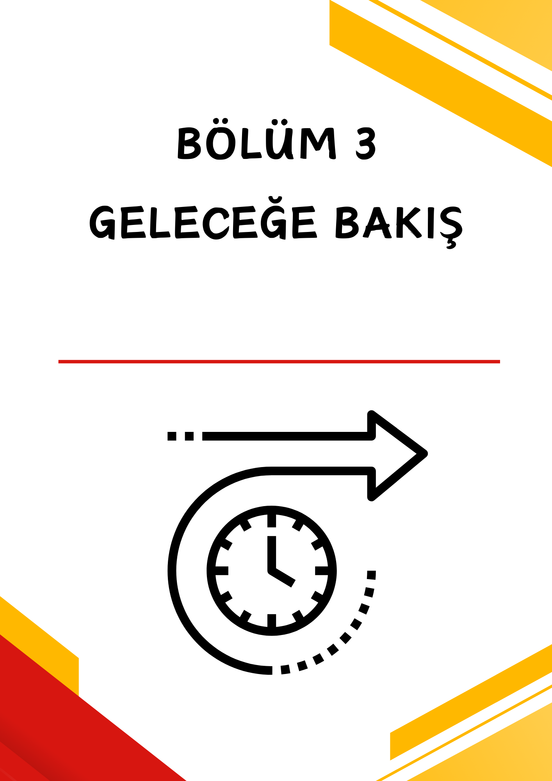

BÖLÜM III

GELECEĞE BAKIŞ
Okul Müdürlüğümüzün Misyon, vizyon, temel ilke ve değerlerinin oluşturulması kapsamında öğretmenlerimiz, öğrencilerimiz, velilerimiz, çalışanlarımız ve diğer paydaşlarımızdan alınan görüşler, sonucunda stratejik plan hazırlama ekibi tarafından oluşturulan Misyon, Vizyon, Temel Değerler; Okulumuz üst kurulana sunulmuş ve üst kurul tarafından onaylanmıştır.

Misyon
Eleştirel düşünebilen ve çözüm odaklı, kişisel ve mesleki alanda kendini sürekli yenileyen, doğaya duyarlı, yaratıcı ve farklılıklara saygı gösteren bireyler yetiştirmeyi, bilime ve sanata evrensel düzeyde katkı sağlayan, disiplinlerarası ve etik değerleri gözeten araştırmalar yapmayı, sosyal sorumluluk bilinci ile dünya ve ülke sorunlarına duyarlı, kamu yararını gözeten ve bulunduğu bölgenin kalkınmasına gelişmesine katkıda bulunan hizmetler sunmayı görev edinmiştir.

Vizyon
Türk Milli Eğitiminin amaçları doğrultusunda, her bireyin öğrenmesine ve gelişmesine yardımcı olan, paylaşımcı, dinamik ve üretken bir okul toplumu olmak.

Temel Değerler
Tablo 40: Temel Değerler
TEMEL DEĞERLER
- Fırsat eşitliği | - Katılımcılık ve istişare kültürü
- Kültürel ve sanatsal duyarlılık | - Tarafsızlık, hesap verebilirlik ve şeffaflık
- İnsan, toplum, bilim ve çevre duyarlılığı | - Sorumluluk
- Ahlak ve değerlere bağlılık | - Vatanseverlik
- Hukuk ve adalet | - Liyakat

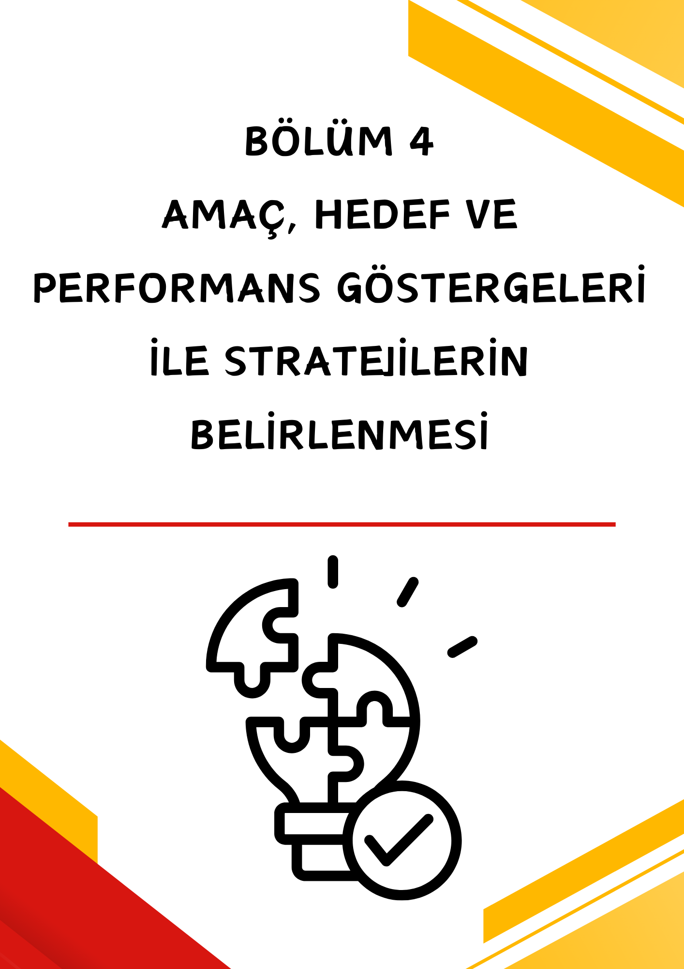

BÖLÜM IV

4. AMAÇ, HEDEF VE PERFORMANS GÖSTERGELERİ İLE STRATEJİLERİN BELİRLENMESİ

4.1. Amaçlar
Tablo 41: Amaçlar
Amaç 1 | Öğrencilerin eğitim öğretime etkin katılımlarıyla donanımlı olarak bir üst öğrenime geçişi sağlanacaktır.
Amaç 2 | Temel eğitimde öğrencilerin kaliteli eğitime erişimleri fırsat eşitliği temelinde artırılarak bilişsel, duyuşsal ve fiziksel olarak çok yönlü gelişimleri sağlanacak ve temel hayat becerilerini edinmiş öğrenciler yetiştirilecektir.
Amaç 3 | Okulun eğitimin temel ilkeleri doğrultusunda, niteliğini arttırmak amacıyla kurumsal kapasite geliştirilecektir.

Hedefler
Tablo 42: Hedefler
Hedef 1.1. | Öğrenme kayıpları önleyici çalışmalar yapılarak azaltılacaktır.
Hedef 1.2. | Öğrencilerin ders dışı etkinliklere katılım oranları artırılacaktır
Hedef 2.1. | Öğrencilere evrensel değerler, sağlıklı yaşam ve çevre bilinci duyarlılığı kazandırılacaktır.
Hedef 2.2. | Öğrencilerin akademik başarısının arttırılması ve yaşam becerilerinin geliştirilmesi için rehberlik faaliyetleri güçlendirilecektir.
Hedef 3.1 | Okulun fiziki mekânlarının okulun ihtiyaç ve hedefleri doğrultusunda iyileştirilmesi sağlanacaktır.
Hedef 3.2 | Kurum personelinin mesleki gelişimlerinin artırılması sağlanacaktır.
Hedef 3.3 | Okulların bölgesel (yerel), ulusal ve uluslararası proje, yarışma ve etkinliklere katılımı artırılacaktır.
Hedef 3.4 | Eğitim ve öğretimin güvenli bir ortamda gerçekleştirilmesi için okul güvenliği geliştirilecektir.
Hedef 3.5 | Eğitim ve öğretimin sağlıklı ve güvenli bir ortamda gerçekleştirilmesi için okul sağlığı ve güvenliği  geliştirilecektir.

Performans Göstergeleri
Tablo 43: Performans Göstergeleri
PG 1.1 .1 | İlkokullarda Yetiştirme Programına (İYEP) dâhil olan öğrencilerin Türkçe dersi kazanımlarına ulaşma oranı (%)
PG 1.1 .2 | İlkokullarda Yetiştirme Programına dâhil olan öğrencilerin matematik dersi kazanımlarına ulaşma oranı (%)
PG 1.1 .3 | 20 gün ve üzeri özürsüz devamsızlık yapan öğrenci oranı (%)
PG 1.1 .4 | 20 gün ve üzeri özürlü devamsızlık yapan öğrenci oranı (%)
PG 1.2.1 | Okulda bir eğitim ve öğretim döneminde bilimsel, kültürel, sanatsal ve sportif alanlarda en az bir faaliyete katılan öğrenci oranı (%)
PG 1.2.2 | Bir eğitim ve öğretim yılında en az iki sosyal sorumluluk ve toplum hizmeti çalışmalarına katılan öğrenci oranı (%)
PG 1.2.3 | Bir eğitim ve öğretim yılında yerel, ulusal ve uluslararası proje, yarışma vb. etkinliklere katılan öğrenci oranı (%)
PG 1.2.4 | Okulda bir eğitim ve öğretim yılında geleneksel çocuk oyunları alt başlığında en az bir faaliyete katılan öğrenci oranı (%)
PG 1.2.5 | Okulda bir eğitim ve öğretim yılında geleneksel çocuk oyunlarına yönelik olarak düzenlenen alan/mekan sayısı.
PG 2.1.1 | Öğrenci başına okunan kitap sayısı
PG 2.1.2 | Sağlıklı ve dengeli beslenme ile ilgili düzenlenen faaliyetler (Eğitim,faaliyet, gezi Proje, vb.) | Etkinlik sayısı
PG 2.1.2 |  | Etkinliğe katılan öğrenci sayısı
PG 2.1.3 | Çevre bilincinin artırılmasına yönelik düzenlenen faaliyetler (Eğitim,faaliyet, gezi Proje, vb.) | Etkinlik sayısı
PG 2.1.3 |  | Etkinliğe katılan öğrenci sayısı
PG 2.1.4 | Nezaket kurallarına yönelik yapılan etkinlikler | Etkinlik sayısı
PG 2.1.4 | Nezaket kurallarına yönelik yapılan etkinlikler | Etkinliğe katılan öğrenci sayısı
PG 2.2.1. | Öğrenci görüşmeleri oranı
PG 2.2.2. | Veli görüşmeleri oranı
PG 2.2.3. | Öğretmen görüşmeleri sayısı
PG 2.2.4. | Düzenlenen etkinlik sayısı
PG 2.2.5. | Bireysel ve grup başarısını arttırma uygulamaları sayısı
PG 3.1.1 | İyileştirilen fiziki mekân (derslikler, spor salonu, kütüphaneler, atölyeler vb.) sayısı.
PG 3.1.2 | Altyapı ve donatım eksikliği bulunan fiziksel birim sayısı
PG 3.2.1 | Uzaktan ve Yüzyüze Hizmet içi eğitimi alan Yönetici ve öğretmen sayısı
PG 3.2.2 | Eğitim alan yardımcı personel sayısı
PG 3.2.3 | Ulusal, uluslararası projelere ve eTwinning projelerine katılım sağlayan öğretmen sayısı | Ulusal
PG 3.2.3 |  | Uluslararası
PG 3.2.3 |  | eTwinning
PG 3.2.4 | Öğretmenlere ve yöneticelere yönelik düzenlenen eğitim sayısı
PG 3.2.5 | Lisans üstü eğitimi sürdüren/tamamlayan öğretmen ve yönetici sayısı | Yüksek Lisans
PG 3.2.5 |  | Doktora
PG 3.3.1 | Hazırlanan ve başvuru yapılan ulusal ve uluslararası proje sayısı
PG 3.3.2 | eTwinning faaliyetleri kapsamında yürütülen proje sayısı
PG 3.3.3 | eTwinning faaliyetleri kapsamında Kalite etiketi alan öğretmen sayısı | Avrupa Kalite etiketi
PG 3.3.4 |  | Ulusal Kalite Etiketi
PG 3.3.5 | Katılım sağlanan yarışma ve etkinlik sayısı
PG 3.4.1 | Okulda yaşanan kaza sayısı
PG 3.4.2 | Bağımlılıkla mücadele ile ilgili konularda eğitim alan öğretmen, öğrenci ve veli sayısı | Öğretmen
PG 3.4.2 |  | Öğrenci
PG 3.4.2 |  | Veli
PG 3.4.3 | Akran zorbalığı ve siber zorbalıkla ilgili konularda eğitim alan öğretmen, öğrenci ve veli sayısı | Öğretmen
PG 3.4.3 |  | Öğrenci
PG 3.4.3 |  | Veli
PG 3.4.4 | Sivil savunma eğitimlerine katılan öğrenci ve öğretmen sayısı | Öğretmen
PG 3.4.4 |  | Öğrenci
PG 3.4.5 | Afet ve acil durum tatbikat sayısı
PG 3.5.1 | Sağlıklı beslenme ve obezite ile ilgili konularda verilen eğitim alan öğrenci, öğretmen ve veli sayısı | Öğretmen
PG 3.5.1 |  | Öğrenci
PG 3.5.1 |  | Veli
PG 3.5.2 | Hijyen, gıda güvenliği, bulaşıcı hastalıklar ile ilgili konularda verilen eğitim alan öğrenci, öğretmen ve personel sayısı | Öğretmen
PG 3.5.2 |  | Öğrenci
PG 3.5.2 |  | Personel
PG 3.5.3 | Çevre ve İklim konusunda farkındalık adına yapılan eğitimlere katılan öğretmen öğrenci sayısı | Öğretmen
PG 3.5.3 |  | Öğrenci

Stratejilerin Belirlenmesi
Tablo 44: Stratejiler
Stratejiler | S.1. Öğrencilerin Türkçe ve Matematik derslerindeki eksikleri tespit edilerek İYEP aracılığıyla akademik yeterliklerinin artırılması sağlanacaktır.  S.2 Dijital platformlar aracılığıyla öğrencilerin tamamlayıcı ve destekleyici eğitim almaları sağlanacaktır.  S.3 İYEP’in ders içeriklerine katkı sağlayacak etkinlik, okuma vb aktivitelerin zenginleştirilmesi sağlanacaktır.  S.4 İYEP içerikleri öğrencinin hazır bulunuşluk seviyesi dikkate alınarak hazırlanacaktır.  S.5 Öğrencilerin devamsızlık nedenleri tespit edilerek devamsızlığa neden olan etmenler giderilecektir.
Stratejiler | S1 Her bir öğrencinin bir kulüp faaliyetinde aktif olarak yer alması sağlanarak kulüp faaliyetlerinin etkinliği artırılacaktır.  S2 Öğrencilerin seviyelerine uygun olarak toplumsal sorunların çözümüne katkı sağlamak ve farkındalık oluşturmak amacıyla afet ve acil durum, çevre, eğitim, spor, kültür ve turizm, sağlık ve sosyal hizmetler alanlarında toplum hizmeti faaliyetlerine katılımları artırılacaktır.  S3 Diğer kurum ve kuruluşlarla iş birliği içerisinde yürütülen bilimsel, sosyal, kültürel, sanatsal ve sportif alanlardaki faaliyetler artırılacak ayrıca öğrencilerin yerel, ulusal ve uluslararası proje ve yarışmalara katılmaları teşvik edilecektir.  S4 Okul bahçeleri çocukların geleneksel oyunlarla vakit geçirmelerini sağlayacak ve gelişimlerini destekleyecek şekilde düzenlenip, öğretim programı kazanımlarına uygun olarak ders içi etkinliklerde etkin olarak kullanılacak ve eğitim öğretim yılı içerisinde geleneksel çocuk oyunları şenliği yapılacaktır.  S5 E‐okul sisteminde bulunan sosyal etkinlik modülünde gerçekleştirilen etkinlikler işlenecektir.
Stratejiler | S1 Okul kütüphanesi zenginleştirilecek, öğrencilerin kütüphaneden yararlanması sağlanacaktır. S2 Türkçe dersinde ders saatinin bir bölümü okumaya ayrılacak ve okul müdürlüğünce planlanan zamanlarda okuma etkinlikleri düzenlenecektir.  S3 Serbest etkinlikler saati, öğrencilerin sanatsal, sportif ve kültürel faaliyetlere katılım sağlayacağı şekilde düzenlenecektir.  S4 Öğrencilere sağlıklı ve dengeli beslenmelerine yönelik bilgilendirme eğitimleri ve etkinlikler yapılacaktır.  S5 Öğrencilerin çevre bilincinin artırılmasına yönelik etkinlikler yapılacaktır.  S6 Öğrencilere, nezaket ve görgü kuralları konusunda eğitimler verilerek konuya ilişkin etkinlikler düzenlenecektir.
Stratejiler | S1.Rehberlik ihtiyacı belirleme anketi sonuçlarından yararlanarak gelişim alanlarına yönelik öğrencilerle yürütülecek çalışmalar belirlenecektir.  S2. Belirlenen çalışmalar okul rehberlik ve psikolojik danışma programı kapsamında uygulanacaktır.  S3 Okul risk haritaları sonuçları doğrultusunda çalışma yapılması gereken öğrenciler belirlenecektir.  S4 Belirlenen öğrencilerle bireysel veya grupla çalışmalar yürütülecektir.
Stratejiler | S1 Fiziki mekânların iyileştirilmesi için kamu idareleri, belediyeler ve işverenlerle iş birlikleri yapılacaktır.  S2 Atölye ve laboratuvarların iyileştirilmesi için sektör ile iş birlikleri yapılacaktır.
Stratejiler | S1Okul yöneticilerinin ve öğretmenlerin mesleki gelişim ihtiyaçları tespit edilerek bu ihtiyaçları gidermeye yönelik bir mesleki gelişim planı hazırlanacaktır.  S2 Bakanlık, diğer kurum ve kuruluşlarla yapılan iş birlikleri kapsamında yardımcı personelin görev alanı ile ilgili iş başı eğitim almaları sağlanacaktır.  S3 Okul öğretmenlerinin alanlarında mesleki gelişimlerini ve öğretmenlik yeterliklerini geliştirmek için mahalli ve merkezi düzeyde eğitim almaları sağlanacaktır.  S4 Okul yöneticilerinin ve öğretmenlerin dijital platformlar aracılığıyla verilen eğitimlere katılmaları teşvik edilecektir.  S5 Okul personelinin motivasyon, iş doyumu ve kurumsal bağlılık düzeylerini artıracak çalışmalar yapılacaktır.
Stratejiler | S1. Okullarda görev yapan personelin proje hazırlama konusundaki yeterlilikleri artırılacaktır.  S2. Okul personelinin motivasyon, iş doyumu ve kurumsal bağlılık düzeylerini artıracak çalışmalar yapılacaktır.  S3.Yarışma ve etkinliklere katılım ile ilgili program ve duyurular takip edilecek ve planlı çalışmalar gerçekleştirilecektir.
Stratejiler | S1 Eğitim ortamları iş sağlığı ve güvenliği yönergesine uygun hâle getirilecektir.  S2 Öğrenci, öğretmen ve velilerde farkındalık oluşturmak için bağımlılıkla mücadele, akran zorbalığı, siber zorbalık, gibi konularda alan uzmanları ile iş birliğinde eğitimler düzenlenecektir.  S3 Doğa, insan ve teknoloji kaynaklı (deprem, sel, heyelan, yangın, çığ ve salgın hastalıklar vd.) afetlere karşı gerekli tedbirlerin alınması ile ilgili çalışmalar ile öğretmen ve öğrencilere farkındalık eğitimleri verilecektir.  S4 Okulun afet ve acil durum eylem planının güncel tutulması sağlanacaktır.  S5 Afet ve acil durum tatbikatları düzenlenecektir.
Stratejiler | S1 Eğitim ortamları iş sağlığı ve güvenliği yönergesine uygun hâle getirilecektir.  S2 Öğrenci, öğretmen ve velilerde farkındalık oluşturmak için sağlıklı beslenme ve obezite, hijyen, bulaşıcı hastalıklar ve gıda güvenliği gibi konularda alan uzmanları ile iş birliğinde eğitimler düzenlenecektir.

Tablo 45: Amaç, Hedef, Gösterge ve Stratejilere İlişkin Kartlar
TEMA: | Eğitim‐Öğretime Erişim ve Katılım
Amaç 1 | Öğrencilerin eğitim öğretime etkin katılımlarıyla donanımlı olarak bir üst öğrenime geçişi sağlanacaktır.
Hedef 1.1. | Öğrenme kayıpları önleyici çalışmalar yapılarak azaltılacaktır.
PG NO | Performans Göstergeleri | Hedefe Etkisi (%) | Başlangıç Değeri | 2024 Hedef | 2025 Hedef | 2026 Hedef | 2027 Hedef | 2028 Hedef
PG 1.1 .1 | İlkokullarda Yetiştirme Programına (İYEP) dâhil olan öğrencilerin Türkçe dersi kazanımlarına ulaşma oranı (%) | 30 | 90 | 95 | 95 | 100 | 100 | 100
PG 1.1 .2 | İlkokullarda Yetiştirme Programına dâhil olan öğrencilerin matematik dersi kazanımlarına ulaşma oranı (%) | 30 | 90 | 95 | 95 | 95 | 100 | 100
PG 1.1 .3 | 20 gün ve üzeri özürsüz devamsızlık yapan öğrenci oranı (%) | 20 | 3 | 2 | 2 | 2 | 1 | 1
PG 1.1 .4 | 20 gün ve üzeri özürlü devamsızlık yapan öğrenci oranı (%) | 20 | 0 | 0 | 0 | 0 | 0 | 0
Koordinatör Birim | Okul idaresi ve öğretmenler.
İşbirliği Yapılacak Birim(ler) | Veliler.
Riskler | Öğrencilerin okula devamının sağlanması hususunda okul-aile iş birliğinin yetersiz kalması.  Öğrenme kayıplarının telafi edilmesi amacıyla düzenlenen mekanizmaların yetersiz kalması.
Stratejiler | S.1. Öğrencilerin Türkçe ve Matematik derslerindeki eksikleri tespit edilerek İYEP aracılığıyla akademik yeterliklerinin artırılması sağlanacaktır.  S.2 Dijital platformlar aracılığıyla öğrencilerin tamamlayıcı ve destekleyici eğitim almaları sağlanacaktır.  S.3 İYEP’in ders içeriklerine katkı sağlayacak etkinlik, okuma vb aktivitelerin zenginleştirilmesi sağlanacaktır.  S.4 İYEP içerikleri öğrencinin hazır bulunuşluk seviyesi dikkate alınarak hazırlanacaktır.  S.5 Öğrencilerin devamsızlık nedenleri tespit edilerek devamsızlığa neden olan etmenler giderilecektir.
Maliyet Tahmini | 979.867 TL
Tespitler | İlkokullarda yetiştirme programına katılımın az olması.  Öğrenme kayıplarını önlemeye yönelik mekanizmaların yetersiz kalması.
İhtiyaçlar | Devamsızlığın önlenmesi ve öğrenme kayıplarının giderilmesi için rehberlik sisteminin geliştirilmesi. Öğrenme kayıplarını telafi edecek güçlü mekanizmalara ihtiyaç duyulması.

TEMA: | Eğitim‐Öğretime Erişim ve Katılım
Amaç 1 | Öğrencilerin eğitim öğretime etkin katılımlarıyla donanımlı olarak bir üst öğrenime geçişi sağlanacaktır.
Hedef 1.2. | Öğrencilerin ders dışı etkinliklere katılım oranları artırılacaktır
PG NO | Performans Göstergeleri | Hedefe Etkisi (%) | Başlangıç Değeri | 2024 Hedef | 2025 Hedef | 2026 Hedef | 2027 Hedef | 2028 Hedef
PG 1.2.1 | Okulda bir eğitim ve öğretim döneminde bilimsel, kültürel, sanatsal ve sportif alanlarda en az bir faaliyete katılan öğrenci oranı (%) | 20 | 100 | 100 | 100 | 100 | 100 | 100
PG 1.2.2 | Bir eğitim ve öğretim yılında en az iki sosyal sorumluluk ve toplum hizmeti çalışmalarına katılan öğrenci oranı (%) | 20 | 80 | 90 | 90 | 95 | 100 | 100
PG 1.2.3 | Bir eğitim ve öğretim yılında yerel, ulusal ve uluslararası proje, yarışma vb. etkinliklere katılan öğrenci oranı (%) | 20 | 30 | 35 | 35 | 40 | 40 | 40
PG 1.2.4 | Okulda bir eğitim ve öğretim yılında geleneksel çocuk oyunları alt başlığında en az bir faaliyete katılan öğrenci oranı (%) | 20 | 20 | 30 | 40 | 50 | 50 | 60
PG 1.2.5 | Okulda bir eğitim ve öğretim yılında geleneksel çocuk oyunlarına yönelik olarak düzenlenen alan/mekan sayısı. | 20 | 1 | 2 | 2 | 2 | 3 | 3
Koordinatör Birim | Okul idaresi ve öğretmenler.
İşbirliği Yapılacak Birim(ler) | Veliler, İlçe Milli Eğitim Müdürlüğü, Belediye, İlçe Spor Müdürlüğü, Kaymakamlık.
Riskler | Okul dışı sosyal etkinliklere öğrenci katılımında güvenlik riskinin var olması.  Mali ihtiyaçların teminindeki kaynak yetersizliği.
Stratejiler | S1 Her bir öğrencinin bir kulüp faaliyetinde aktif olarak yer alması sağlanarak kulüp faaliyetlerinin etkinliği artırılacaktır.  S2 Öğrencilerin seviyelerine uygun olarak toplumsal sorunların çözümüne katkı sağlamak ve farkındalık oluşturmak amacıyla afet ve acil durum, çevre, eğitim, spor, kültür ve turizm, sağlık ve sosyal hizmetler alanlarında toplum hizmeti faaliyetlerine katılımları artırılacaktır.  S3 Diğer kurum ve kuruluşlarla iş birliği içerisinde yürütülen bilimsel, sosyal, kültürel, sanatsal ve sportif alanlardaki faaliyetler artırılacak ayrıca öğrencilerin yerel, ulusal ve uluslararası proje ve yarışmalara katılmaları teşvik edilecektir.  S4 Okul bahçeleri çocukların geleneksel oyunlarla vakit geçirmelerini sağlayacak ve gelişimlerini destekleyecek şekilde düzenlenip, öğretim programı kazanımlarına uygun olarak ders içi etkinliklerde etkin olarak kullanılacak ve eğitim öğretim yılı içerisinde geleneksel çocuk oyunları şenliği yapılacaktır.  S5 E‐okul sisteminde bulunan sosyal etkinlik modülünde gerçekleştirilen etkinlikler işlenecektir.
Maliyet Tahmini | 979.867 TL
Tespitler | Öğrencilerin öğrenme etkinliklerini destekleyecek, yenilikçi ve yaratıcı düşünme becerilerini geliştirecek fırsatların yetersiz olması.  Ailelerin akademik kaygı sebebiyle öğrencileri sosyal ve kültürel etkinliklere daha az göndermeleri.
İhtiyaçlar | İlgili kurum ve kuruluşlarla iş birliğinin artırılması.  Öğrencilerin sosyal, sportif, kültürel açıdan fırsat eşitliği temelinde desteklenme ihtiyacı.  Öğrencileri sosyal, sportif, kültürel faaliyetlere yönlendirecek teşvik mekanizmalarının güçlendirilmesi. Okul bahçelerinde ve diğer eğitim ortamlarında geleneksel oyun alanı ihtiyacı.

TEMA: | Eğitim ve Öğretimde Kalite
Amaç 2 | Temel eğitimde öğrencilerin kaliteli eğitime erişimleri fırsat eşitliği temelinde artırılarak bilişsel, duyuşsal ve fiziksel olarak çok yönlü gelişimleri sağlanacak ve temel hayat becerilerini edinmiş öğrenciler yetiştirilecektir.
Hedef 2.1. | Öğrencilere evrensel değerler, sağlıklı yaşam ve çevre bilinci duyarlılığı kazandırılacaktır.
PG NO | Performans Göstergeleri |  | Hedefe Etkisi (%) | Başlangıç Değeri | 2024 Hedef | 2025 Hedef | 2026 Hedef | 2027 Hedef | 2028 Hedef
PG 2.1.1 | Öğrenci başına okunan kitap sayısı |  | 40 | 20 | 25 | 30 | 35 | 40 | 45
PG 2.1.2 | Sağlıklı ve dengeli beslenme ile ilgili düzenlenen faaliyetler (Eğitim,faaliyet, gezi Proje, vb.) | Etkinlik sayısı | 10 | 10 | 15 | 15 | 20 | 20 | 20
PG 2.1.2 |  | Etkinliğe katılan öğrenci sayısı | 10 | 60 | 80 | 90 | 100 | 120 | 150
PG 2.1.3 | Çevre bilincinin artırılmasına yönelik düzenlenen faaliyetler (Eğitim,faaliyet, gezi Proje, vb.) | Etkinlik sayısı | 10 | 15 | 15 | 15 | 20 | 20 | 20
PG 2.1.3 |  | Etkinliğe katılan öğrenci sayısı | 10 | 100 | 120 | 130 | 140 | 150 | 160
PG 2.1.4 | Nezaket kurallarına yönelik yapılan etkinlikler | Etkinlik sayısı | 10 | 10 | 15 | 15 | 20 | 20 | 20
PG 2.1.4 | Nezaket kurallarına yönelik yapılan etkinlikler | Etkinliğe katılan öğrenci sayısı | 10 | 120 | 130 | 140 | 150 | 160 | 170
Koordinatör Birim | Okul idaresi ve öğretmenler.
İşbirliği Yapılacak Birim(ler) | Veliler, İlçe Milli Eğitim Müdürlüğü, Belediye, Kaymakamlık, Sivil Toplum Kuruluşları.
Riskler | Öğrencilerin kitap okumaya karşı tutumlarının düşük olması.  Teknolojik gelişmelerle ekran bağımlılığın artmış olması.
Stratejiler | S1 Okul kütüphanesi zenginleştirilecek, öğrencilerin kütüphaneden yararlanması sağlanacaktır. S2 Türkçe dersinde ders saatinin bir bölümü okumaya ayrılacak ve okul müdürlüğünce planlanan zamanlarda okuma etkinlikleri düzenlenecektir.  S3 Serbest etkinlikler saati, öğrencilerin sanatsal, sportif ve kültürel faaliyetlere katılım sağlayacağı şekilde düzenlenecektir.  S4 Öğrencilere sağlıklı ve dengeli beslenmelerine yönelik bilgilendirme eğitimleri ve etkinlikler yapılacaktır.  S5 Öğrencilerin çevre bilincinin artırılmasına yönelik etkinlikler yapılacaktır.  S6 Öğrencilere, nezaket ve görgü kuralları konusunda eğitimler verilerek konuya ilişkin etkinlikler düzenlenecektir.
Maliyet Tahmini | 969.867 TL
Tespitler | Bağımlılık oluşturan (obezite, dijital bağımlılık vd.) unsurların erken yaşlarda ortaya çıkması.  Toplumda çevre güvenliği, sağlıklı beslenme konusunda farkındalığın düşük olması.
İhtiyaçlar | Toplumda çevre güvenliği, sağlıklı ve dengeli beslenme bilincinin oluşturulması.

TEMA: | Eğitim ve Öğretimde Kalite
Amaç 2 | Temel eğitimde öğrencilerin kaliteli eğitime erişimleri fırsat eşitliği temelinde artırılarak bilişsel, duyuşsal ve fiziksel olarak çok yönlü gelişimleri sağlanacak ve temel hayat becerilerini edinmiş öğrenciler yetiştirilecektir.
Hedef 2.2. | Öğrencilerin akademik başarısının arttırılması ve yaşam becerilerinin geliştirilmesi için rehberlik faaliyetleri güçlendirilecektir.
PG NO | Performans Göstergeleri | Hedefe Etkisi (%) | Başlangıç Değeri | 2024 Hedef | 2025 Hedef | 2026 Hedef | 2027 Hedef | 2028 Hedef
PG 2.2.1. | Öğrenci görüşmeleri oranı | 20 | 10 | 20 | 20 | 20 | 25 | 25
PG 2.2.2. | Veli görüşmeleri oranı | 20 | 10 | 10 | 20 | 25 | 25 | 30
PG 2.2.3. | Öğretmen görüşmeleri sayısı | 20 | 5 | 10 | 10 | 15 | 10 | 20
PG 2.2.4. | Düzenlenen etkinlik sayısı | 20 | 20 | 25 | 25 | 30 | 30 | 35
PG 2.2.5. | Bireysel ve grup başarısını arttırma uygulamaları sayısı | 20 | 15 | 20 | 20 | 25 | 25 | 30
Koordinatör Birim | Okul idaresi ve öğretmenler.
İşbirliği Yapılacak Birim(ler) | Veliler, İlçe Milli Eğitim Müdürlüğü.
Riskler | İlgili paydaşlara sunulacak eğitimler için uzman personel sayısına ulaşılamaması.
Stratejiler | S1.Rehberlik ihtiyacı belirleme anketi sonuçlarından yararlanarak gelişim alanlarına yönelik öğrencilerle yürütülecek çalışmalar belirlenecektir.  S2. Belirlenen çalışmalar okul rehberlik ve psikolojik danışma programı kapsamında uygulanacaktır.  S3 Okul risk haritaları sonuçları doğrultusunda çalışma yapılması gereken öğrenciler belirlenecektir.  S4 Belirlenen öğrencilerle bireysel veya grupla çalışmalar yürütülecektir.
Maliyet Tahmini | 969.867 TL
Tespitler | Gelişen şartlar ve ortaya çıkan ihtiyaçlar doğrultusunda öğretmenlerin rehberlik hizmetleri konusunda eksikliklerinin olması.  Rehberlik hizmetlerinin sunumuna yönelik dijital içeriklerin yeterli düzeyde olmaması.
İhtiyaçlar | Rehberlik hizmetlerinin sunumuna yönelik dijital içeriklerinnhazırlanması.  Rehber öğretmenlere yönelik hizmet içi eğitimlerin düzenlenmesi.

TEMA: | Kurumsal Kapsite
Amaç 3 | Okulun eğitimin temel ilkeleri doğrultusunda, niteliğini arttırmak amacıyla kurumsal kapasite geliştirilecektir.
Hedef 3.1. | Okulun fiziki mekânlarının okulun ihtiyaç ve hedefleri doğrultusunda iyileştirilmesi sağlanacaktır.
PG NO | Performans Göstergeleri |  | Hedefe Etkisi (%) | Başlangıç Değeri | 2024 Hedef | 2025 Hedef | 2026 Hedef | 2027 Hedef | 2028 Hedef
PG 3.1.1 | İyileştirilen fiziki mekân (derslikler, spor salonu, kütüphaneler, atölyeler vb.) sayısı. |  | 50 | 2 | 2 | 3 | 4 | 4 | 4
PG 3.1.2 | Altyapı ve donatım eksikliği bulunan fiziksel birim sayısı |  | 50 | 5 | 4 | 3 | 2 | 1 | 0
Koordinatör Birim | Okul idaresi.
İşbirliği Yapılacak Birim(ler) | Veliler, İlçe Milli Eğitim Müdürlüğü, Okul Aile Birliği, Belediye, Sivil Toplum Kuruluşları.
Riskler | İhtiyaçların karşılanmasına yönelik mali kaynakların yetersiz kalması.
Stratejiler | S1 Fiziki mekânların iyileştirilmesi için kamu idareleri, belediyeler ve işverenlerle iş birlikleri yapılacaktır.  S2 Atölye ve laboratuvarların iyileştirilmesi için sektör ile iş birlikleri yapılacaktır.
Maliyet Tahmini | 522.596 TL
Tespitler | Eğitim binalarının bir kısmının fiziksel imkânlarının yetersiz olması.
İhtiyaçlar | Eğitim binalarının niteliğinin artırılması için fiziksel imkânlarının iyileştirilmesi.

TEMA: | Kurumsal Kapasite
Amaç 3 | Okulun eğitimin temel ilkeleri doğrultusunda, niteliğini arttırmak amacıyla kurumsal kapasite geliştirilecektir.
Hedef 3.2 | Kurum personelinin mesleki gelişimlerinin artırılması sağlanacaktır.
PG NO | Performans Göstergeleri |  | Hedefe Etkisi (%) | Başlangıç Değeri | 2024 Hedef | 2025 Hedef | 2026 Hedef | 2027 Hedef | 2028 Hedef
PG 3.2.1 | Uzaktan ve Yüzyüze Hizmet içi eğitimi alan Yönetici ve öğretmen sayısı |  | 15 | 15 | 15 | 15 | 15 | 15 | 15
PG 3.2.2 | Eğitim alan yardımcı personel sayısı |  | 10 | 1 | 2 | 2 | 2 | 2 | 3
PG 3.2.3 | Ulusal, uluslararası projelere ve eTwinning projelerine katılım sağlayan öğretmen sayısı | Ulusal | 10 | 2 | 2 | 2 | 3 | 3 | 4
PG 3.2.3 |  | Uluslararası | 10 | 0 | 1 | 1 | 2 | 2 | 2
PG 3.2.3 |  | eTwinning | 10 | 4 | 4 | 5 | 5 | 5 | 6
PG 3.2.4 | Öğretmenlere ve yöneticelere yönelik düzenlenen eğitim sayısı |  | 10 | 2 | 2 | 3 | 3 | 3 | 4
PG 3.2.5 | Lisans üstü eğitimi sürdüren/tamamlayan öğretmen ve yönetici sayısı | Yüksek Lisans | 15 | 3 | 3 | 4 | 4 | 5 | 5
PG 3.2.5 |  | Doktora | 20 | 0 | 0 | 1 | 1 | 1 | 2
Koordinatör Birim | Okul idaresi ve öğretmenler.
İşbirliği Yapılacak Birim(ler) | İlçe Milli Eğitim Müdürlüğü.
Riskler | Personelin motivasyon eksikliği.  Öğretmenlerin teknoloji kullanım becerilerindeki eksiklikler.
Stratejiler | S1Okul yöneticilerinin ve öğretmenlerin mesleki gelişim ihtiyaçları tespit edilerek bu ihtiyaçları gidermeye yönelik bir mesleki gelişim planı hazırlanacaktır.  S2 Bakanlık, diğer kurum ve kuruluşlarla yapılan iş birlikleri kapsamında yardımcı personelin görev alanı ile ilgili iş başı eğitim almaları sağlanacaktır.  S3 Okul öğretmenlerinin alanlarında mesleki gelişimlerini ve öğretmenlik yeterliklerini geliştirmek için mahalli ve merkezi düzeyde eğitim almaları sağlanacaktır.  S4 Okul yöneticilerinin ve öğretmenlerin dijital platformlar aracılığıyla verilen eğitimlere katılmaları teşvik edilecektir.  S5 Okul personelinin motivasyon, iş doyumu ve kurumsal bağlılık düzeylerini artıracak çalışmalar yapılacaktır.
Maliyet Tahmini | 522.596 TL
Tespitler | Öğretmenlerin güncel ihtiyaçlar doğrultusunda öğretim yöntem ve tekniklerini güncel tutma konusundaki eksiklikleri.  Öğretimde teknoloji kullanımı konusunda öğretmen yetkinliklerinin istenilen düzeyde olmaması.
İhtiyaçlar | Öğretmenlerin eğitimde teknoloji kullanımı konusunda yeterliliklerinin artırılması.  Okul yöneticilerinin eTwinning platformunun eğitim-öğretim çalışmalarına katkısı konusunda bilgilendirilmesi.  Okul yöneticilerinin öğretmenleri eTwinning Platformunu kullanmaya ve proje üretmeye teşvik etmesi.

TEMA: | Kurumsal Kapasite
Amaç 3 | Okulun eğitimin temel ilkeleri doğrultusunda, niteliğini arttırmak amacıyla kurumsal kapasite geliştirilecektir.
Hedef 3.3. | Okulların bölgesel (yerel), ulusal ve uluslararası proje, yarışma ve etkinliklere katılımı artırılacaktır.
PG NO | Performans Göstergeleri |  | Hedefe Etkisi (%) | Başlangıç Değeri | 2024 Hedef | 2025 Hedef | 2026 Hedef | 2027 Hedef | 2028 Hedef
PG 3.3.1 | Hazırlanan ve başvuru yapılan ulusal ve uluslararası proje sayısı |  | 30 | 4 | 5 | 6 | 7 | 8 | 10
PG 3.3.2 | eTwinning faaliyetleri kapsamında yürütülen proje sayısı |  | 20 | 0 | 2 | 3 | 3 | 4 | 5
PG 3.3.3 | eTwinning faaliyetleri kapsamında Kalite etiketi alan öğretmen sayısı | Avrupa Kalite etiketi | 15 | 2 | 2 | 2 | 3 | 3 | 4
PG 3.3.4 |  | Ulusal Kalite Etiketi | 15 | 4 | 4 | 4 | 5 | 5 | 5
PG 3.3.5 | Katılım sağlanan yarışma ve etkinlik sayısı |  | 20 | 10 | 12 | 13 | 15 | 18 | 20
Koordinatör Birim | Okul idaresi ve öğretmenler.
İşbirliği Yapılacak Birim(ler) | İlçe Milli Eğitim Müdürlüğü.
Riskler | Proje hazırlama konusunda istendik düzeyde imkân ve fırsatın olmayışı.
Stratejiler | S1. Okullarda görev yapan personelin proje hazırlama konusundaki yeterlilikleri artırılacaktır.  S2. Okul personelinin motivasyon, iş doyumu ve kurumsal bağlılık düzeylerini artıracak çalışmalar yapılacaktır.  S3.Yarışma ve etkinliklere katılım ile ilgili program ve duyurular takip edilecek ve planlı çalışmalar gerçekleştirilecektir.
Maliyet Tahmini | 522.596 TL
Tespitler | Projelerin yürütülebilmesi için finans kaynağının yeterli olmaması ve proje yürütücülerinin yeterince desteklenememesi.
İhtiyaçlar | Yürütülen ulusal ve uluslararası projeler için görünürlük çalışmalarının artırılması.  Okul yöneticilerinin eTwinning platformunun eğitim-öğretim çalışmalarına katkısı konusunda bilgilendirilmesi.  Okul yöneticilerinin öğretmenleri eTwinning Platformunu kullanmaya ve proje üretmeye teşvik etmesi.

TEMA: | Kurumsal Kapasite
Amaç 3 | Okulun eğitimin temel ilkeleri doğrultusunda niteliğini arttırmak amacıyla kurumsal kapasite geliştirilecektir.
Hedef 3.4 | Eğitim ve öğretimin güvenli bir ortamda gerçekleştirilmesi için okul güvenliği geliştirilecektir.
PG NO | Performans Göstergeleri |  | Hedefe Etkisi (%) | Başlangıç Değeri | 2024 Hedef | 2025 Hedef | 2026 Hedef | 2027 Hedef | 2028 Hedef
PG 3.4.1 | Okulda yaşanan kaza sayısı |  | 10 | 1 | 0 | 0 | 0 | 0 | 0
PG 3.4.2 | Bağımlılıkla mücadele ile ilgili konularda eğitim alan öğretmen, öğrenci ve veli sayısı | Öğretmen | 10 | 10 | 10 | 12 | 13 | 14 | 15
PG 3.4.2 |  | Öğrenci | 10 | 100 | 120 | 130 | 140 | 150 | 180
PG 3.4.2 |  | Veli | 10 | 50 | 60 | 70 | 80 | 90 | 100
PG 3.4.3 | Akran zorbalığı ve siber zorbalıkla ilgili konularda eğitim alan öğretmen, öğrenci ve veli sayısı | Öğretmen | 10 | 5 | 6 | 7 | 8 | 10 | 12
PG 3.4.3 |  | Öğrenci | 10 | 120 | 130 | 140 | 150 | 160 | 170
PG 3.4.3 |  | Veli | 10 | 30 | 40 | 50 | 60 | 70 | 80
PG 3.4.4 | Sivil savunma eğitimlerine katılan öğrenci ve öğretmen sayısı | Öğretmen | 10 | 10 | 12 | 12 | 13 | 14 | 15
PG 3.4.4 |  | Öğrenci | 10 | 150 | 160 | 170 | 180 | 190 | 200
PG 3.4.5 | Afet ve acil durum tatbikat sayısı |  | 10 | 2 | 3 | 3 | 4 | 4 | 5
Koordinatör Birim | Okul idaresi ve öğretmenler.
İşbirliği Yapılacak Birim(ler) | İlçe Milli Eğitim Müdürlüğü, Halk Eğitim Merkezi, Belediye.
Riskler | İlgili paydaşlara sunulacak eğitimler için uzman personel sayısına ulaşılamaması
Stratejiler | S1 Eğitim ortamları iş sağlığı ve güvenliği yönergesine uygun hâle getirilecektir.  S2 Öğrenci, öğretmen ve velilerde farkındalık oluşturmak için bağımlılıkla mücadele, akran zorbalığı, siber zorbalık, gibi konularda alan uzmanları ile iş birliğinde eğitimler düzenlenecektir.  S3 Doğa, insan ve teknoloji kaynaklı (deprem, sel, heyelan, yangın, çığ ve salgın hastalıklar vd.) afetlere karşı gerekli tedbirlerin alınması ile ilgili çalışmalar ile öğretmen ve öğrencilere farkındalık eğitimleri verilecektir.  S4 Okulun afet ve acil durum eylem planının güncel tutulması sağlanacaktır.  S5 Afet ve acil durum tatbikatları düzenlenecektir.
Maliyet Tahmini | 522.596 TL
Tespitler | Bağımlılıkla mücadele programlarını uygulama yetkinliği olan rehber öğretmen sayısının yetersizliği.
İhtiyaçlar | Öğretmenlerin bağımlılıkla mücadele, akran zorbalığı ve siber zorbalık programlarını uygulama konusunda eğitim alması.

TEMA: | Kurumsal Kapasite
Amaç 3 | Okulun eğitimin temel ilkeleri doğrultusunda niteliğini arttırmak amacıyla kurumsal kapasite geliştirilecektir.
Hedef 3.5. | Eğitim ve öğretimin sağlıklı ve güvenli bir ortamda gerçekleştirilmesi için okul sağlığı ve güvenliği geliştirilecektir.
PG NO | Performans Göstergeleri |  | Hedefe Etkisi (%) | Başlangıç Değeri | 2024 Hedef | 2025 Hedef | 2026 Hedef | 2027 Hedef | 2028 Hedef
PG 3.5.1 | Sağlıklı beslenme ve obezite ile ilgili konularda verilen eğitim alan öğrenci, öğretmen ve veli sayısı | Öğretmen | 10 | 6 | 7 | 8 | 9 | 10 | 12
PG 3.5.1 |  | Öğrenci | 20 | 130 | 140 | 150 | 160 | 170 | 180
PG 3.5.1 |  | Veli | 10 | 40 | 50 | 60 | 70 | 80 | 90
PG 3.5.2 | Hijyen, gıda güvenliği, bulaşıcı hastalıklar ile ilgili konularda verilen eğitim alan öğrenci, öğretmen ve personel sayısı | Öğretmen | 10 | 8 | 9 | 10 | 11 | 12 | 13
PG 3.5.2 |  | Öğrenci | 20 | 150 | 160 | 170 | 180 | 190 | 200
PG 3.5.2 |  | Personel | 10 | 10 | 12 | 13 | 14 | 15 | 16
PG 3.5.3 | Çevre ve İklim konusunda farkındalık adına yapılan eğitimlere katılan öğretmen öğrenci sayısı | Öğretmen | 10 | 5 | 6 | 7 | 8 | 9 | 10
PG 3.5.3 |  | Öğrenci | 10 | 70 | 80 | 90 | 100 | 120 | 130
Koordinatör Birim | Okul idaresi ve öğretmenler.
İşbirliği Yapılacak Birim(ler) | İlçe Milli Eğitim Müdürlüğü.
Riskler | Faaliyetlerde sürekliliğin sağlanamaması.  Çevre bilinci konusunda toplumun farkındalıklara karşı dirençli olması.  Mali kaynakların yetersiz kalması.
Stratejiler | S1 Eğitim ortamları iş sağlığı ve güvenliği yönergesine uygun hâle getirilecektir.  S2 Öğrenci, öğretmen ve velilerde farkındalık oluşturmak için sağlıklı beslenme ve obezite, hijyen, bulaşıcı hastalıklar ve gıda güvenliği gibi konularda alan uzmanları ile iş birliğinde eğitimler düzenlenecektir.
Maliyet Tahmini | 522.596 TL
Tespitler | Çevre ve iklim değişikliği, sağlıklı beslenme, hijyen ve gıda güvenliği konusunda yeterli duyarlılık ve farkındalığın olmaması.
İhtiyaçlar | Toplumda çevre ve iklim değişikliği, sağlıklı beslenme, hijyen ve gıda güvenliği bilincinin oluşturulması.

Maliyetlendirme
2024-2028 Stratejik Planı’nın maliyetlendirilmesi sürecindeki temel gaye; stratejik amaç, hedef ve stratejilerin gerektirdiği maliyetlerin ortaya konulması suretiyle politika tercihlerinin ve karar alma sürecinin rasyonelleştirilmesine katkıda bulunmaktır. Bu sayede stratejik plan ile bütçe arasındaki bağlantı güçlendirilecek ve harcamaların önceliklendirilme süreci iyileştirilecektir.

Tablo 46: Amaç ve Hedef Maliyetleri
Amaç ve Hedef No | 2024 | 2025 | 2026 | 2027 | 2028 | Beş Yıllık Toplam
AMAÇ 1 | 174.000 | 233.160 | 317.098 | 510.527 | 724.949 | 1.959.733
Hedef 1 | 87.000 | 116.580 | 158.549 | 255.264 | 362.474 | 979.867
Hedef 2 | 87.000 | 116.580 | 158.549 | 255.264 | 362.474 | 979.867
AMAÇ 2 | 174.000 | 233.160 | 317.098 | 510.527 | 724.949 | 1.959.733
Hedef 1 | 87.000 | 116.580 | 158.549 | 255.264 | 362.474 | 979.867
Hedef 2 | 87.000 | 116.580 | 158.549 | 255.264 | 362.474 | 979.867
AMAÇ 3 | 232.000 | 310.880 | 422.797 | 680.703 | 966.598 | 2.612.978
Hedef 1 | 46.400 | 62.176 | 84.559 | 136.141 | 193.320 | 522.596
Hedef 2 | 46.400 | 62.176 | 84.559 | 136.141 | 193.320 | 522.596
Hedef 3 | 46.400 | 62.176 | 84.559 | 136.141 | 193.320 | 522.596
Hedef 4 | 46.400 | 62.176 | 84.559 | 136.141 | 193.320 | 522.596
Hedef 5 | 46.400 | 62.176 | 84.559 | 136.141 | 193.320 | 522.596
AMAÇ TOPLAM | 580.000 | 777.200 | 1.056.992 | 1.701.757 | 2.416.495 | 6.532.444

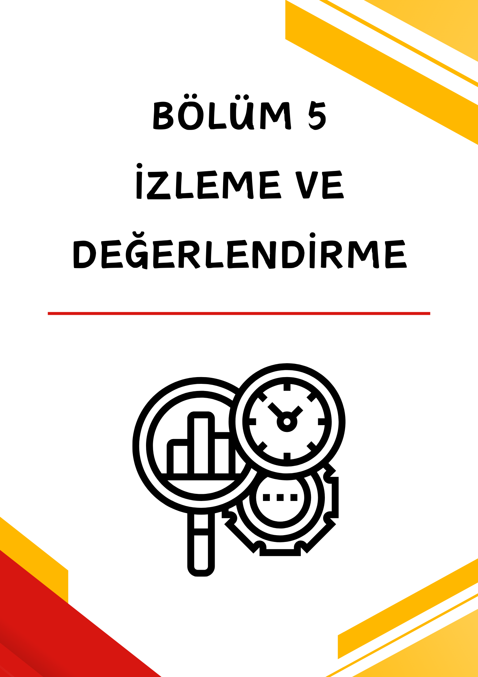

BÖLÜM V

5. İZLEME VE DEĞERLENDİRME
İzleme, stratejik planın uygulanmasının sistematik olarak takip edilmesi ve raporlanması anlamını taşımaktadır. Değerlendirme ise, uygulama sonuçlarının amaç ve hedeflere kıyasla ölçülmesi ve söz konusu amaç ve hedeflerin tutarlılık ve uygunluğunun analizidir. Okulumuz Stratejik Planının onaylanarak yürürlüğe girmesiyle birlikte, uygulamasının izleme ve değerlendirmesi de başlayacaktır. Planda yer alan stratejik amaç ve onların altında bulunan stratejik hedeflere ulaşılabilmek için yürütülecek çalışmaların izlenmesi ve değerlendirilmesini zamanında ve etkin bir şekilde yapabilmek amacıyla Okulumuzda Stratejik Plan İzleme ve Değerlendirme Ekibi kurulacaktır. İzleme ve değerlendirme, planda belirtilen performans göstergeleri dikkate alınarak yapılacaktır. Stratejik amaçların ve hedeflerin gerçekleştirilmesinden sorumlu kişiler 6 aylık veya yıllık dönemler itibariyle yürüttükleri faaliyet ve projelerle ilgili raporları bir nüsha olarak hazırlayıp İzleme ve Değerlendirme Ekibine verecektir. Okulumuzun İzleme ve Değerlendirme Ekibi, Stratejik amaçların ve hedeflerin gerçekleştirilmesi ilgili raporları yıllık dönemler itibariyle raporları iki nüsha olarak hazırlayıp bir nüshası Okul İzleme ve Değerlendirme Ekibine bir nüshasını da İl Milli Eğitim Müdürlüğü Strateji Geliştirme bölümüne gönderecektir.
İzleme ve Değerlendirme Ekibi, iyileştirme ekiplerden gelen yıllık performans değerlendirmelerini inceleyerek, performans göstergelerinin ölçümü ve değerlendirilmesini, ait olduğu yıl içinde yapılan faaliyetlerin o yılki bütçeyle uyumu ve elde edilen sonuçların Stratejik Planda önceden belirlenen amaç ve hedeflere ne derece örtüştüğünü rapor halinde okul müdürünün bilgisine sunacaktır. İl Milli Eğitim Müdürlüğünden gelen kararlar doğrultusunda ilgili birim ve kişilere geri bildirim yapılacaktır.
Böylece, Plan’ın uygulanma sürecinde bir akşama olup olmadığı saptanacak, varsa bunların düzeltilmesine yönelik tedbirlerin alınması ile performans hedeflerine ulaşma konusunda doğru bir yaklaşım izlenmiş olacaktır.
b) Raporlama: Yapılan çalışmaların sonucuna göre Stratejik Plan gözden geçirilecektir. Plan dönemi içerisinde ve her yıl sonunda yürütülmekte olan faaliyetlerin önceden belirlenen performans göstergelerine göre gerçekleşme yada gerçekleşmeme durumuna göre rapor hazırlanacaktır.
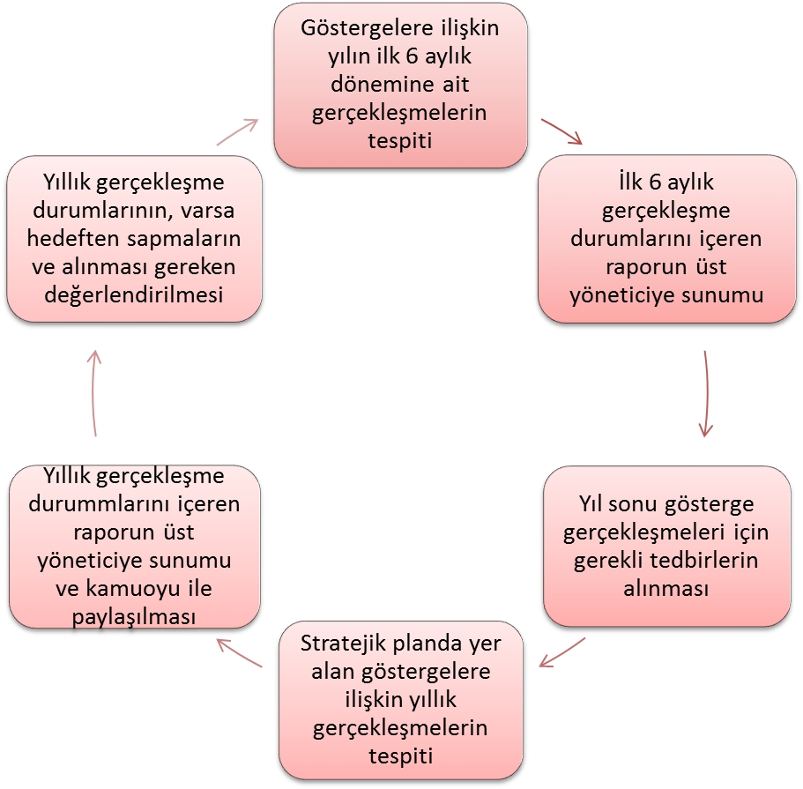
12 EYLÜL İLKOKULU MÜDÜRLÜĞÜ İZLEME VE DEĞERLENDİRME MODELİ

